Міністерство освіти і науки України
Національний університет «Одеська політехніка»
Інститут комп’ютерних систем
Кафедра комп’ютеризованих систем та програмних технологій

ТЕХНІЧНИЙ ПРОЄКТ

Система автоматизованого управління стрічковим транспортером

Спеціальність:

151 Автоматизація та комп’ютерно-інтегровані технології

Виконували:

студенти гр. АТ-212 та АТ-211
КБ-1 «Оптимізатори»
Семенов Єгор Ю. - Керівник
Олексій Лефтер Г. - Схемотехнік
Лазаренко Ярослав І. - Конструктор
Васильковський Роман П. - Економіст

Затверджено:

Григоренко Светлана Миколаївна
Старший викладач

Одеса 2024
Зміст
ВСТУП 4
СПИСОК СКОРОЧЕНЬ 6
1. ОГЛЯД ІСНУЮЧИХ СИСТЕМ АВТОМАТИЗОВАНОГО УПРАВЛІННЯ ТРАНСПОРТЕРАМИ 8
1.1 Siemens SIMATIC S7-1200 8
1.2 Allen-Bradley ControlLogix (Allen Bradley 1756-L71) 9
1.3 Mitsubishi MELSEC iQ-R 10
1.4 Schneider Electric Modicon M580 11
2. ОГЛЯД ІСНУЮЧИХ ТРАНСПОРТЕРІВ 13
2.1 Transnorm Belt Curve Conveyor 13
2.2 Interroll Modular Conveyor Platform (MCP) 14
2.3 Dorner 3200 Series Belt Conveyors 15
2.4 Hytrol E24EZ Conveyor 16
3. ВИБІР АРХІТЕКТУРИ ТА МІКРОКОНТРОЛЕРА 18
3.1 Вибір архітектури 18
3.2 Вибір мікроконтролера 20
4. РОЗПІНОВКА ATMEGA8 ТА ЇЇ ЗНАЧЕННЯ ДЛЯ СИСТЕМИ КЕРУВАННЯ 22
5. РОЗРОБКА СХЕМИ ЕЛЕКТРИЧНОЇ-СТРУКТУРНОЇ 25
6. РОЗРОБКА СХЕМИ ЕЛЕКТРИЧНОЇ-ФУНКЦІОНАЛЬНОЇ 28
7. РОЗРОБКА СХЕМИ ЕЛЕКТРИЧНОЇ-ПРИНЦИПОВОЇ 32
8. РОЗРОБКА ПРОГРАМНОГО ЗАБЕЗПЕЧЕННЯ 40
9. ТЕХНІКО-ЕКОНОМІЧНА ХАРАКТЕРИСТИКА ПРОПОНОВАНОГО ПРОЕКТУ 47
9.1 Організаційне забезпечення проекту 47
9.1.1 До функцій пристрою входять 47
9.1.2 За результатами проекту будуть керувати 47
9.2 Склад одноразових витрат 48
9.2.1 Опис етапів роботи над проектом...............................................................48
9.3 Розрахунок оплати праці виконавців проекту 48
9.3.1 Склад і структура чисельності ПВП 48
9.3.2 Обчислюється сума премій 49
9.3.3 Податки з заробітної плати 49
9.3.4 Загальні витрати на оплату праці складуть 49
9.3.5 Загальні витрати на проект 49
9.3.6 Витрати на 1 грн товарної продукції 49
9.4 Техніко-економічні показники проекту 49
Висновки по економічній частині 50
10. РОЗРАХУНКОВА ЧАСТИНА 51
11. РОЗРАХУНОК НАДІЙНОСТІ СИСТЕМИ 54
11.1 Модель надійності системи 54
11.2 Оцінка надійності окремих підсистем 54
11.2.1 Модуль живлення 54
11.2.2 Модуль керування двигуном 55
11.2.3 Модуль сенсорів 55
11.2.4 Модуль обробки даних 55
11.2.5 Інтерфейсний модуль 55
11.2.6 Модуль безпеки 56
Підсумковий розрахунок надійності 56
Висновки до розділу 11 57

ВСТУП

Актуальність теми: Автоматизація виробничих процесів є одним із ключових напрямків розвитку сучасної промисловості, і системи автоматизованого керування відіграють важливу роль у підвищенні продуктивності, зниженні ризиків людської помилки та покращенні умов праці. Пристрій автоматизованого керування стрічковим транспортером є особливо важливим у контексті підприємств, де необхідна безперервна доставка матеріалів. Впровадження таких систем дозволяє оптимізувати робочі процеси, знизити витрати на обслуговування та підвищити загальну ефективність виробництва. Важливість даного дослідження полягає у розробці надійної, безпечної та гнучкої системи автоматизації, яка здатна інтегруватися в різні виробничі лінії з мінімальними змінами у вже існуючій інфраструктурі. Пропонована система дозволить підвищити швидкість і точність транспортування матеріалів, знизити ризик пошкодження продукції та оптимізувати використання енергії.
Об'єкт дослідження: об'єктом дослідження є автоматизована система керування стрічковим транспортером, що застосовується на виробничих лініях для безперервного транспортування матеріалів. Об'єкт є важливим елементом сучасних підприємств, де необхідна автоматизація процесів доставки матеріалів з метою оптимізації часу і ресурсів, підвищення безпеки та зниження кількості помилок через людський фактор.
Мета дослідження: метою даного дослідження є створення комплексної автоматизованої системи для керування стрічковим транспортером, що забезпечить ефективне транспортування матеріалів з мінімальним людським втручанням. Проєкт охоплює розробку як апаратних, так і програмних компонентів для забезпечення надійності, стабільності та безпеки системи. Крім того, важливим аспектом є інтеграція розробленої системи з існуючими виробничими процесами та забезпечення можливості її гнучкого налаштування під різні виробничі умови.
Для досягнення мети дослідження необхідно виконати такі задачі:
- Провести аналіз існуючих систем автоматизації стрічкових транспортерів і визначити їх основні переваги та недоліки.
- Обрати архітектуру системи автоматизації, що забезпечить гнучкість та масштабованість для різних виробничих умов.
- Розробити апаратну частину системи, включаючи вибір мікроконтролера, датчиків і виконавчих механізмів, що забезпечать стабільну роботу.
- Створити програмне забезпечення (ПЗ) для управління стрічковим транспортером, яке враховуватиме специфіку роботи підприємств і можливі зовнішні фактори.
- Забезпечити безпеку системи, розробивши алгоритми аварійного зупинення та моніторингу стану обладнання.
- Провести оцінку економічної доцільності впровадження автоматизованої системи та визначити строки повернення інвестицій.

СПИСОК СКОРОЧЕНЬ

ПЛК — Програмований логічний контролер;
ПЗ — Програмне забезпечення
НС — Надійність системи
AVR — Advanced Virtual RISC (розширений віртуальний RISC). Це серія мікроконтролерів, розроблених компанією Atmel.
ARM — Advanced RISC Machine (розширена RISC-машина). Архітектура процесорів з низьким енергоспоживанням, широко використовувана у вбудованих системах.
ESP — коротке позначення серії мікроконтролерів ESP8266/ESP32 від Espressif, які мають вбудовану підтримку Wi-Fi та часто використовуються в IoT.
UART — Universal Asynchronous Receiver-Transmitter (універсальний асинхронний приймач-передавач). Використовується для послідовної передачі даних.
SPI — Serial Peripheral Interface (послідовний периферійний інтерфейс). Інтерфейс для високошвидкісної послідовної передачі даних.
I2C — Inter-Integrated Circuit (інтер-інтегральна схема). Інтерфейс для комунікації між компонентами на коротких відстанях.
ADC або АЦП — Analog-to-Digital Converter (аналого-цифровий перетворювач).
PWM або ШИМ — Pulse Width Modulation (широтно-імпульсна модуляція). Метод для регулювання потужності або швидкості в пристроях.
GPIO — General-Purpose Input/Output (універсальні входи-виходи). Використовуються для взаємодії з зовнішніми пристроями.
DMA — Direct Memory Access (прямий доступ до пам'яті). Спосіб передачі даних без залучення центрального процесора.
USB — Universal Serial Bus (універсальна послідовна шина).
IoT — Internet of Things (інтернет речей). Концепція мережі взаємопов’язаних пристроїв, що обмінюються даними.
AC — Alternating Current (змінний струм).
DC — Direct Current (постійний струм).
Times New RomanROI — Return on Investment (рентабельність інвестицій). Показник ефективності інвестицій.
MTBF — Mean Time Between Failures (середній час між відмовами або середній час напрацювання на відмову).

ОГЛЯД ІСНУЮЧИХ СИСТЕМ АВТОМАТИЗОВАНОГО УПРАВЛІННЯ ТРАНСПОРТЕРАМИ

Для ефективної автоматизації стрічкових транспортерів використовуються різні системи управління, що забезпечують оптимізацію процесів транспортування матеріалів, зменшення енергоспоживання та підвищення продуктивності виробництва. Контролери є центральною ланкою таких систем, оскільки вони відповідають за координацію дій між механізмами та сенсорами, які забезпечують безперервний рух вантажів.
Нижче наведено огляд основних контролерів, які широко застосовуються для автоматизації стрічкових транспортерів у різних галузях промисловості.

Siemens SIMATIC S7-1200

Контролери серії Siemens SIMATIC S7-1200 є одним із найпопулярніших рішень для автоматизації невеликих і середніх систем стрічкових транспортерів. Вони забезпечують надійне керування завдяки простому програмуванню в середовищі TIA Portal та підтримці інтеграції з різними типами сенсорів і актуаторів. Завдяки компактному дизайну і гнучкості, SIMATIC S7-1200 легко інтегрується в різні виробничі процеси.
Основні переваги:
- Легкість у програмуванні та налаштуванні.
- Підтримка стандартних промислових протоколів, таких як PROFINET.
- Широка підтримка інтеграції з різними модулями для сенсорів та виконавчих механізмів.
Недоліки:
- Обмежені можливості масштабування для великих систем.
На рис. 1.1 можна побачити вигляд мікроконтролера SIMATIC S7-1200.

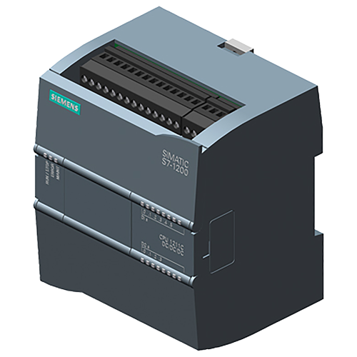

Рисунок 1.1 – Мікроконтролер моделі Siemens SIMATIC S7-1200

Allen-Bradley ControlLogix (Allen Bradley 1756-L71)

ControlLogix від компанії Rockwell Automation — це високопродуктивна система автоматизації для великих промислових об'єктів. Завдяки модульній архітектурі, ControlLogix дозволяє гнучко налаштовувати систему під специфічні потреби підприємств з високою пропускною здатністю. Ця платформа відзначається високою продуктивністю і підтримкою роботи з різноманітними типами обладнання.
Основні переваги:
- Модульна архітектура для легкого розширення.
- Висока продуктивність і стабільність системи.
- Підтримка різноманітних промислових протоколів.
Недоліки:
- Висока вартість системи та модулів.

На наступному рис. 1.2 можна побачити приклад мікроконтролера від компанії Allen-Bradley.

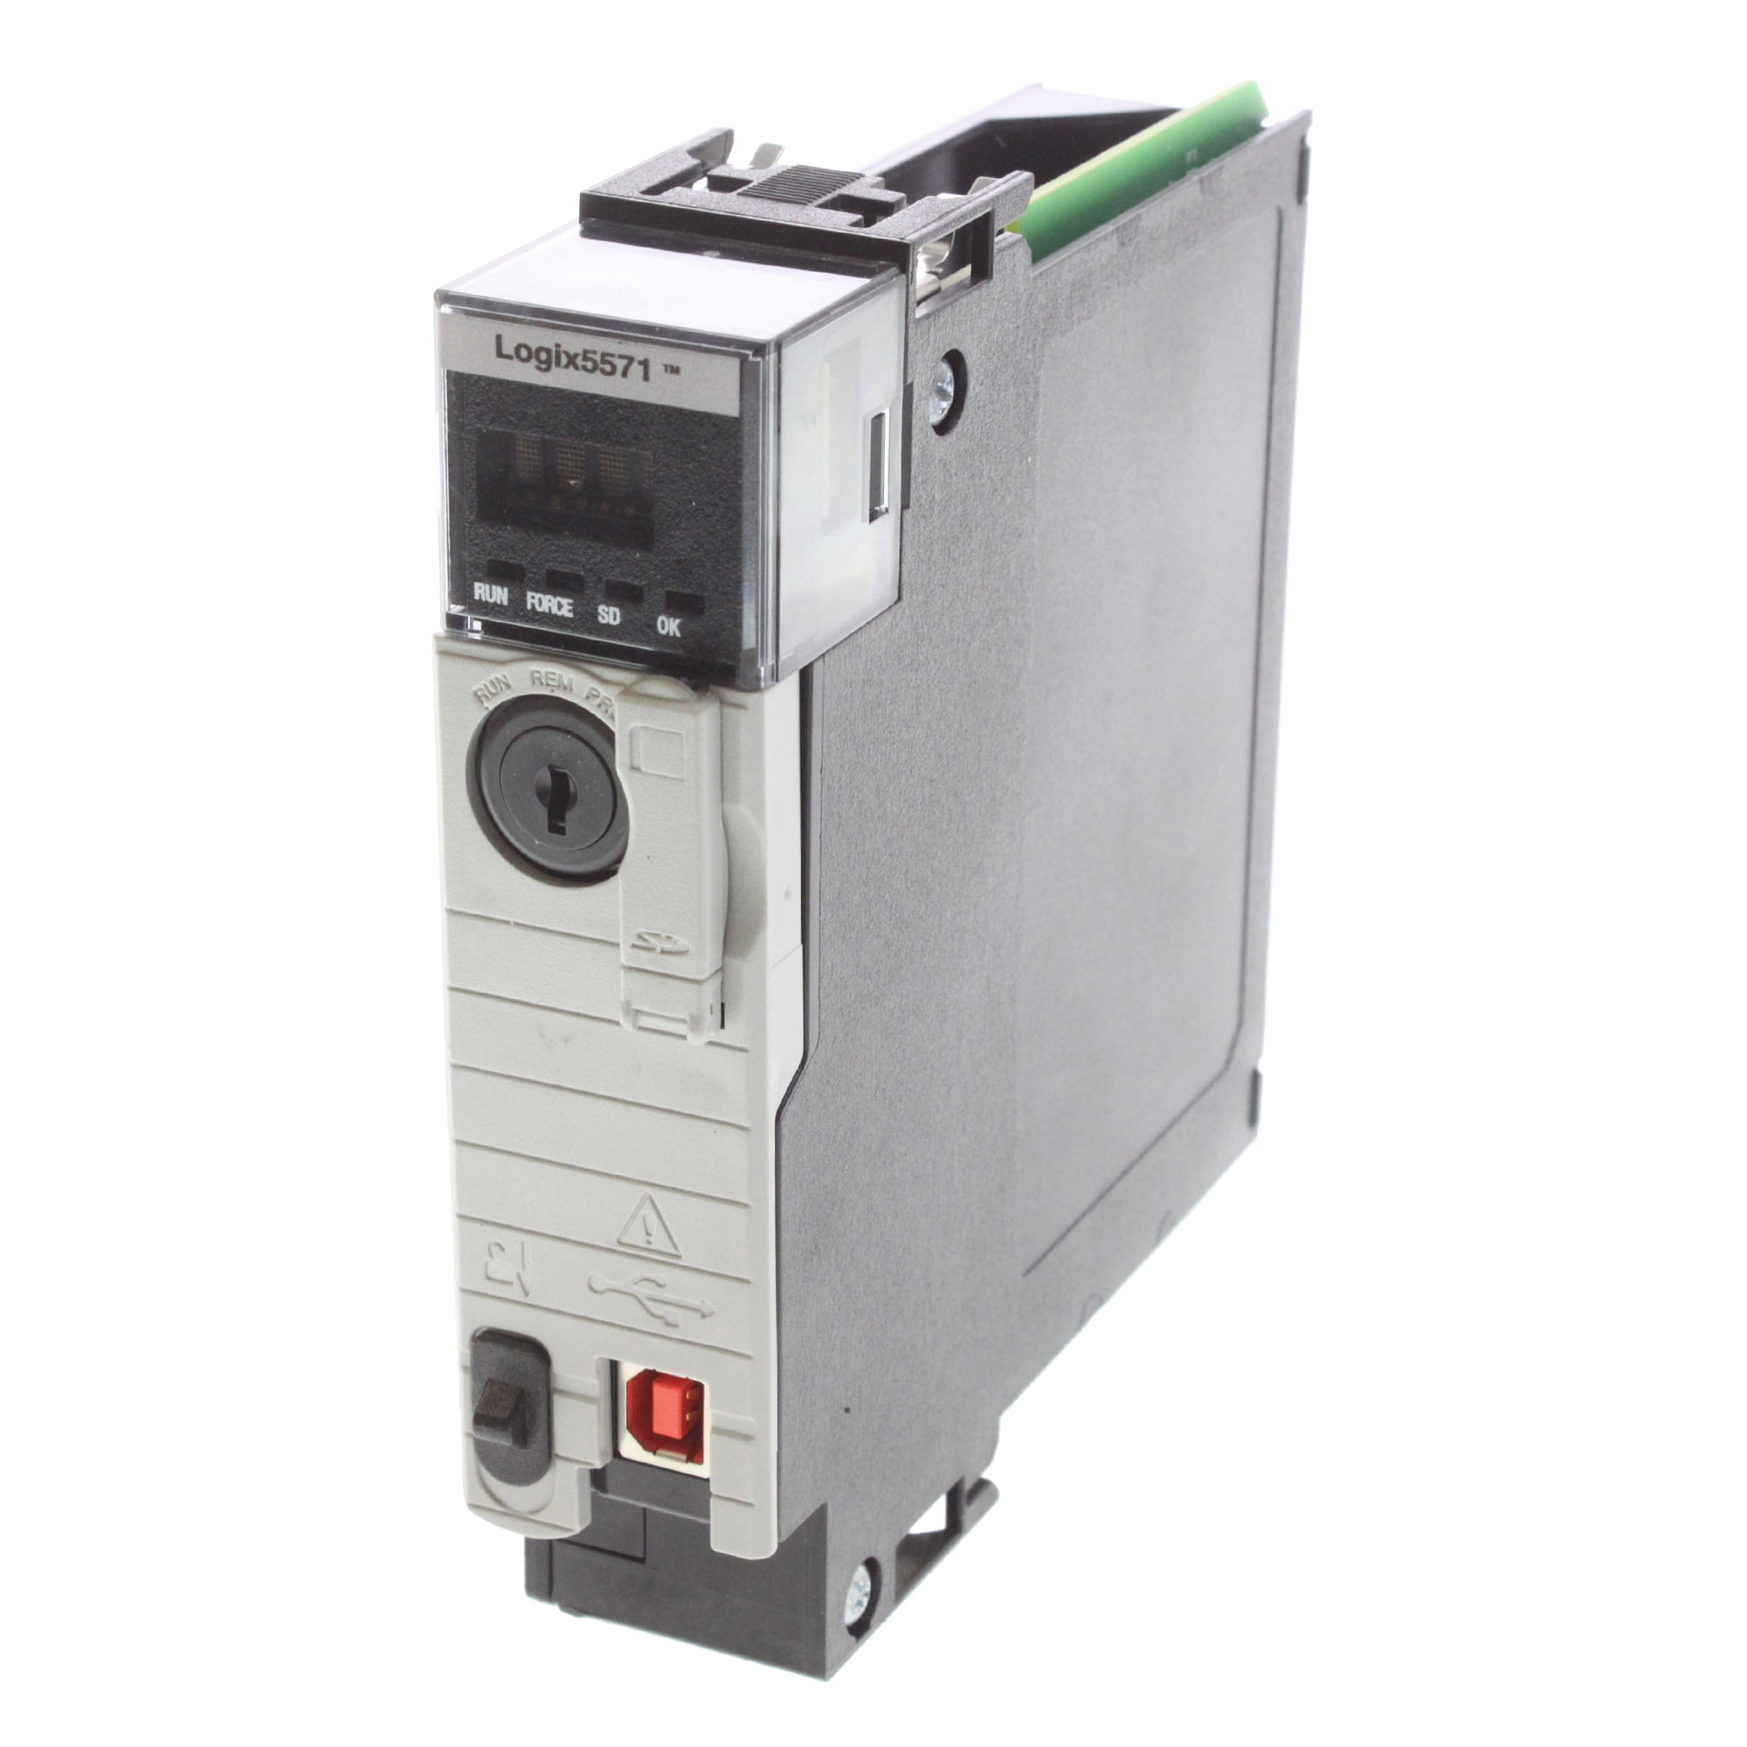

Рисунок 1.2 – Мікроконтролер моделі Allen Bradley 1756-L71

Mitsubishi MELSEC iQ-R

MELSEC iQ-R від Mitsubishi Electric — це система управління, що поєднує високу швидкість обробки даних з розширеними можливостями для інтеграції в автоматизовані системи управління. Контролери цієї серії забезпечують швидку передачу даних, а також відмінну підтримку процесів транспортування на великих виробництвах.
Основні переваги:
- Висока швидкість обробки даних.
- Можливість масштабування для великих систем.
- Інтеграція з передовими системами моніторингу та управління.
Недоліки:
- Висока складність у налаштуванні для специфічних виробничих завдань.
На наступному рис.1.3 можна побачити ілюстрацію мікроконтролера від компанії Mitsubishi.

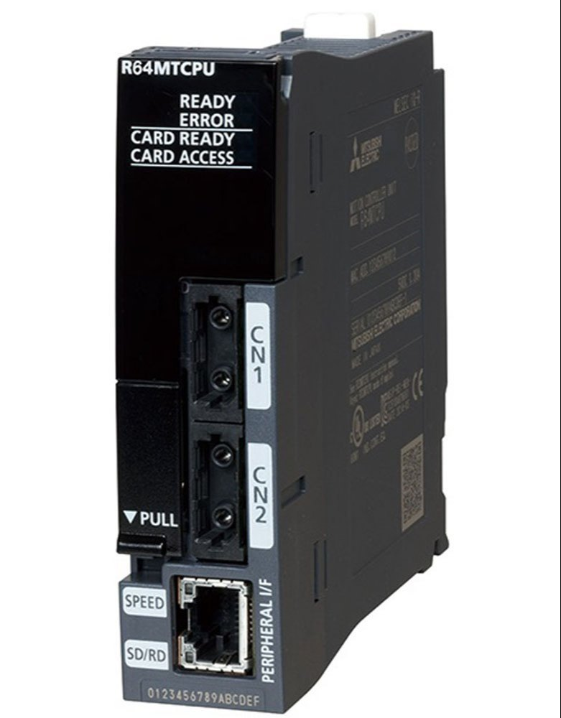

Рисунок 1.3 – Мікроконтролер моделі Mitsubishi MELSEC iQ-R

Schneider Electric Modicon M580

Modicon M580 — це провідна система управління від Schneider Electric, призначена для важких промислових застосувань. Завдяки високій продуктивності та здатності працювати з великою кількістю сенсорів і актуаторів, M580 ідеально підходить для автоматизації стрічкових транспортерів на підприємствах з високими вимогами до продуктивності та надійності.
Основні переваги:
- Висока надійність у роботі з великими навантаженнями.
- Підтримка сучасних технологій промислового Інтернету речей (IoT).
- Легкість інтеграції в складні промислові мережі.
Недоліки:
- Висока вартість інтеграції та підтримки.
На рис. 1.4 наведено загальний вигляд наведеного контролера.

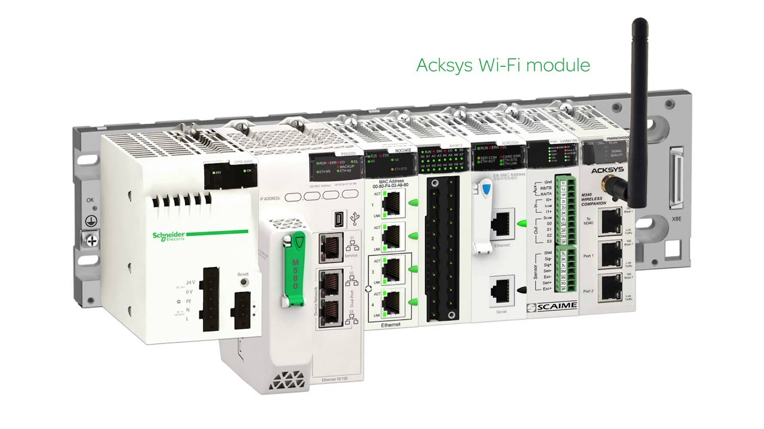

Рисунок 1.4 – Мікроконтролер моделі M580

Існуючі системи управління, представлені на ринку, надають різні можливості для автоматизації стрічкових транспортерів залежно від масштабів виробництва та типу матеріалів. Вибір відповідної системи має базуватися на вимогах до продуктивності, швидкості, інтеграції з іншими системами, а також на наявному бюджеті для впровадження.
Орієнтуючись на потреби ринку та аналізуючи переваги існуючих систем управління, можна розробити власну систему керування стрічковим транспортером, яка матиме конкурентні переваги. Важливим фактором є створення більш доступного за ціною рішення, яке, водночас, відповідатиме основним вимогам надійності, швидкодії та інтеграції з сучасними промисловими мережами. Оптимізація використання ресурсів та впровадження інноваційних рішень дозволить розробити систему, яка забезпечить ефективне транспортування матеріалів, зменшить енергоспоживання і водночас збереже простоту налаштування та використання.

Висновки до розділу 1
У цьому огляді було розглянуто чотири основні системи управління для автоматизації стрічкових транспортерів: Siemens SIMATIC S7-1200, Allen-Bradley ControlLogix, Mitsubishi MELSEC iQ-R та Schneider Electric Modicon M580. Кожна з цих систем має свої сильні сторони та обмеження, що впливають на вибір залежно від конкретних вимог промислового середовища. Контролери Siemens SIMATIC S7-1200 підходять для невеликих та середніх установок, забезпечуючи базові функції автоматизації за порівняно невеликої вартості. Allen-Bradley ControlLogix та Mitsubishi MELSEC iQ-R вирізняються високою продуктивністю та можливостями масштабування, що дозволяє їм працювати з великими обсягами даних та завдань, проте вони є дорожчими і складнішими в налаштуванні. Schneider Electric Modicon M580, завдяки підтримці IoT та високій надійності, орієнтований на важкі промислові умови та відповідає вимогам до інтеграції з великими промисловими мережами.
На основі аналізу ринку та наявних рішень, можна зробити висновок про необхідність розробки власної системи управління для стрічкових транспортерів, яка була б доступнішою за ціною та водночас ефективною в реалізації основних функцій транспортування та автоматизації. Така система має задовольняти вимоги надійності, швидкодії та енергозбереження, а також мати простий і гнучкий інтерфейс для налаштування.

ОГЛЯД ІСНУЮЧИХ ТРАНСПОРТЕРІВ

Для ефективної автоматизації стрічкових транспортерів у виробництві необхідно враховувати сучасні досягнення в галузі керування промисловими системами. Системи стрічкових транспортерів забезпечують автоматизацію руху матеріалів з точки А в точку В на підприємствах, оптимізацію виробничих процесів та зменшення витрат. Щоб створити нову систему керування, варто розглянути існуючі рішення, які вже застосовуються на ринку. Це дасть змогу зрозуміти, як сучасні системи управляють транспортувальними механізмами, а також визначити їхні переваги та недоліки для подальшого вдосконалення.
У цьому розділі буде розглянуто кілька існуючих моделей стрічкових транспортерів з різними системами управління, що дозволить зробити аналіз сучасних технологій у цій галузі.

Transnorm Belt Curve Conveyor

Компанія Transnorm спеціалізується на транспортуванні по вигнутих траєкторіях і широко використовується на складських підприємствах, у логістиці та в аеропортах для перевезення багажу і вантажів. Цей транспортер здатен працювати на високих швидкостях до 3 м/с, що робить його ідеальним для обробки вантажів у швидкоплинних середовищах, як-от аеропорти та логістичні хаби.
Перевагою є те, що система має мінімальний радіус повороту, що дозволяє її встановлення в обмежених просторах. Інтеграція із сенсорними системами управління підвищує ефективність роботи, дозволяючи контролювати швидкість і напрям руху.
Однак основний недолік полягає в високій вартості через спеціалізовану конструкцію, орієнтовану на вигнуті траєкторії. Також система не завжди підходить для важких вантажів, оскільки може мати обмежену вантажопідйомність до 50 кг на метр стрічки.
На рис. 2.1 можна побачити приклад наведеного транспортера від Transnorm.ї

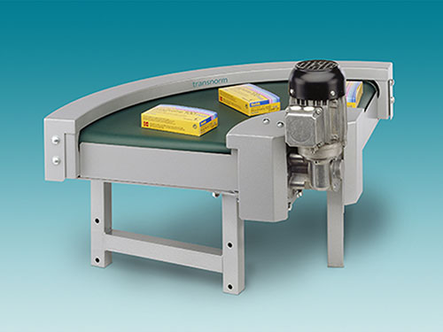

Рисунок 2.1 – Модель Transnorm Belt Curve Conveyor

Interroll Modular Conveyor Platform (MCP)

Ця модель транспортеру відзначається своєю гнучкістю та модульною конструкцією, що дозволяє легко змінювати конфігурацію системи відповідно до вимог виробництва.
Основною перевагою є висока енергоефективність завдяки використанню двигунів з низьким енергоспоживанням і можливістю зупинки транспортування для кожного сегмента окремо, що знижує споживання енергії. MCP може працювати зі швидкістю до 1,5 м/с і підтримує інтеграцію з автоматизованими системами керування, такими як PLC (програмовані логічні контролери).
Однак модульна конструкція може вимагати додаткових витрат на кожен модуль при розширенні, що збільшує загальну вартість системи. Крім того, складність налаштування та інтеграції може потребувати спеціалізованих знань, що підвищує витрати на впровадження, що може бути недоліком.
На рис. 2.2 можна побачити транспортер розглянутої модулі.

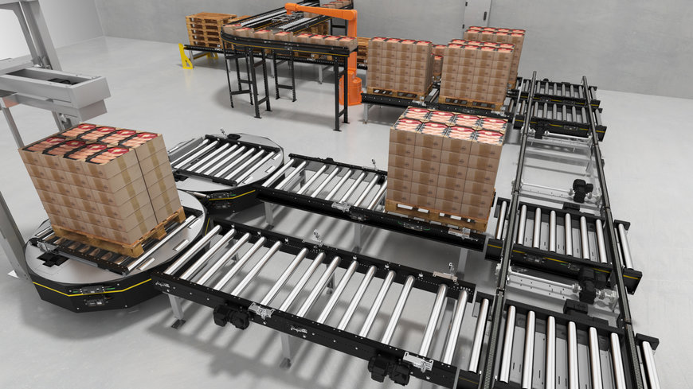

Рисунок 2.2 – Транспортер моделі Interroll Modular Conveyor Platform (MCP)

Dorner 3200 Series Belt Conveyors

Даний транспортер вирізняється високою міцністю і надійністю, що робить його ідеальним для застосування в харчовій, фармацевтичній та пакувальній промисловостях. Цей транспортер підтримує роботу з високими навантаженнями, до 272 кг на метр стрічки, та здатен працювати на швидкостях до 150 м/хв, що дозволяє його використовувати для швидкісного транспортування на виробничих лініях. Модель оснащена серводвигунами для точного контролю руху та позиціонування вантажів.
Перевагою є можливість вибору різних варіантів довжини та ширини стрічки, що дає змогу адаптувати його під різні виробничі потреби.
Однак вищі витрати на обслуговування та підтримку в робочому стані можуть стати недоліком, особливо при інтенсивній експлуатації. Крім того, через складність конструкції потрібен регулярний технічний огляд.

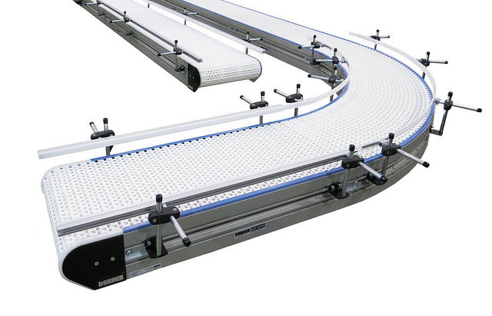

Рисунок 2.3 – Транспортер Dorner 3200 Series Belt Conveyors

Hytrol E24EZ Conveyor

Це стрічковий транспортер є системою, розробленою для важких навантажень і використання у важкій промисловості. Електричний привід на 24 вольти забезпечує низький рівень енергоспоживання і точний контроль швидкості, що робить цей транспортер ефективним і надійним для автоматизованих систем транспортування. Система дозволяє обробляти важкі вантажі вагою до 300 кг і забезпечує плавний старт і зупинку завдяки контролю приводу.
Однак, як і інші моделі для важких умов експлуатації, Hytrol E24EZ відзначається високою вартістю впровадження, а також може вимагати складної інтеграції з іншими системами автоматизації. Крім того, через свої великі габарити він може не підійти для підприємств з обмеженим простором.
На рис. 2.4. наведено приклад цього транспортеру.

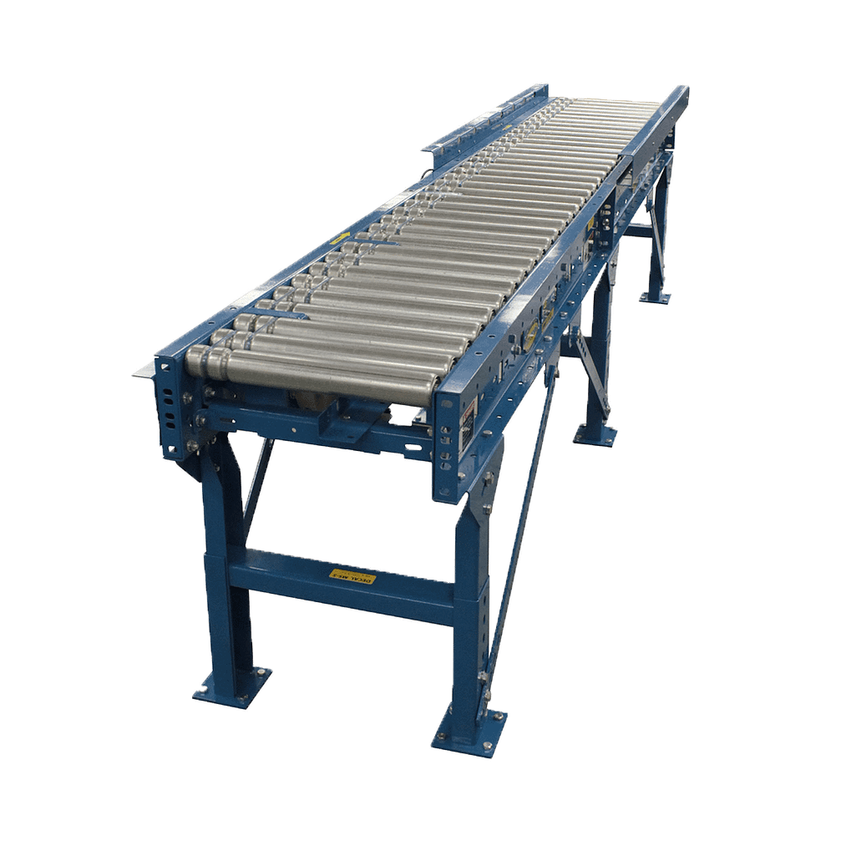

Рисунок 2.4 – Транспортер моделі Hytrol E24EZ Conveyor

Кожна з цих моделей має свої переваги, залежно від потреб виробництва та типу вантажів. При виборі стрічкового транспортера важливо враховувати такі фактори, як розміри вантажу, швидкість транспортування, можливості інтеграції з автоматизованими системами та надійність обладнання.
Спираючись на існуючи альтернативи стрічкових транспортерів, та невелику конкуренцію у даній галузі, було обране рішення на розробку стрічкового транспортеру, з функцією автоматичного керування, який забезпечить ефективну роботу з заданою швидкістю.

Висвноки до розділу 2

Сучасні стрічкові транспортери надають широкі можливості для автоматизації транспортування матеріалів у різних галузях промисловості. Система Transnorm Belt Curve Conveyor відзначається високою швидкістю та компактністю, але має обмеження у вантажопідйомності та високу вартість. Модель Interroll Modular Conveyor Platform (MCP) пропонує модульність і енергоефективність, але потребує додаткових витрат при розширенні. Dorner 3200 Series Belt Conveyors демонструє високу міцність і точність, хоча його складність збільшує витрати на обслуговування. Hytrol E24EZ Conveyor, оптимальний для важких вантажів, забезпечує плавне транспортування, але має великі розміри та високу вартість впровадження.
Аналіз цих моделей показує важливість урахування специфіки виробництва, навантаження та умов інтеграції для розробки ефективної автоматизованої системи транспортування.

ВИБІР АРХІТЕКТУРИ ТА МІКРОКОНТРОЛЕРА

Вибір архітектури
У цьому розділі будуть розглянуті основні архітектури мікроконтролерів, які широко використовуються у промислових системах. Огляд включатиме аналіз їхніх переваг і недоліків, що дозволить краще оцінити доцільність використання кожної технології для впровадження у проєктовану систему. На основі проведеного аналізу також буде представлена порівняльна таблиця, яка допоможе визначити найбільш відповідний варіант для розробки ефективної системи керування стрічковим транспортером.
Архітектура AVR. Мікроконтролери, завдяки своїй простоті, ідеально підходять для навчальних проектів і швидкого прототипування. Вони є основою багатьох популярних платформ, таких як Arduino, і мають доступну ціну, що робить їх доступними для широкого кола користувачів. Проте, їхня продуктивність обмежена через 8-бітну архітектуру, що може не відповідати потребам складних задач. Крім того, AVR мікроконтролери мають обмежену кількість вбудованих периферійних інтерфейсів, що може бути обмеженням для деяких проектів.
Архітектура ARM. Процесори забезпечують високу продуктивність завдяки 32-бітній архітектурі, що дозволяє реалізовувати складні алгоритми і задачі. Їхня енергоефективність робить їх ідеальними для вбудованих систем, де важлива економія енергії. Широкий асортимент моделей дозволяє вибрати оптимальне рішення для конкретного проекту. Однак, висока продуктивність і можливості ARM мікроконтролерів можуть створювати певні складнощі в програмуванні і налаштуванні системи. Крім того, деякі моделі можуть бути досить дорогими, що може бути фактором при виборі для бюджетних проектів.
Архітектура ESP (Xtensa). Мікроконтролери, такі як ESP8266 та ESP32, відзначаються вбудованими модулями Wi-Fi і Bluetooth, що робить їх ідеальними для IoT проектів і бездротових систем. Висока продуктивність за дуже низькою ціною робить їх привабливими для як комерційних, так і хобі-проектів. Наявність великої спільноти користувачів і розробників забезпечує широкий вибір бібліотек і інструментів для розробки. Проте, в порівнянні з деякими іншими архітектурами, ESP мікроконтролери можуть споживати більше енергії, що може бути проблемою для проектів, де важлива економія енергії. Оперативна пам'ять також може бути недостатньою для деяких складних проектів, що обмежує можливості для розробки великих програм.

Більш детальні характеристики можна побачити у таблиці 3.1.
Таблиця 3.1 – Порівняльна таблиця характеристик

Характеристика | AVR | ARM | ESP(Xtensa)
Тип процесора | 8, 8/16, 32-розрядні | 32-розрядний або 64-розрядний | 32-розрядний
Частота процесора | 1-20 МГц | 50 МГц - 3 ГГц і більше | До 240 МГц
Пам'ять Flash | 0.5 - 512 КБ | 4 - 64 МБ і більше | 0.5 - 16 МБ
Пам'ять SRAM | 0.03-128 КБ | 64 КБ - 1 МБ і більше | 520 КБ - 1 МБ
EEPROM | До 4 КБ | Не завжди є | Відсутня/1/4 КБ
Периферійні інтерфейси | UART, SPI, I2C, ADC, PWM | UART, SPI, I2C, ADC, PWM, GPIO, DMA, USB і інші | UART, SPI, I2C, ADC, PWM, GPIO, UART, I2S
Енергоспоживання | Низьке | Варіюється (залежно від процесора) | Середнє (в залежності від режиму роботи)
Розширені можливості | Простий набір інструкцій, обмежена функціональність | Потужні функції, підтримка багатоядерності | Вбудований Wi-Fi та Bluetooth
Підтримка розробки | Велика спільнота, доступні інструменти | Розвинена екосистема, багато інструментів | Активна спільнота, специфічні SDK та бібліотеки
Ціновий діапазон | Доступний | Залежить від виробника і потужності | Доступний (особливо для IoT)
Основні МК | ATmega328 (Arduino), ATtiny85, ATmega2560 | STM32 (Blue Pill, Nucleo), NXP Kinetis, Microchip SAM | ESP8266, ESP32

Вибір мікроконтролера

Оглянувши основні архітектури мікроконтролерів, було прийнято рішення обрати архітектуру AVR і мікроконтролер ATmega8 для реалізації системи керування стрічковим транспортером. Це рішення ґрунтується на кількох важливих факторах.

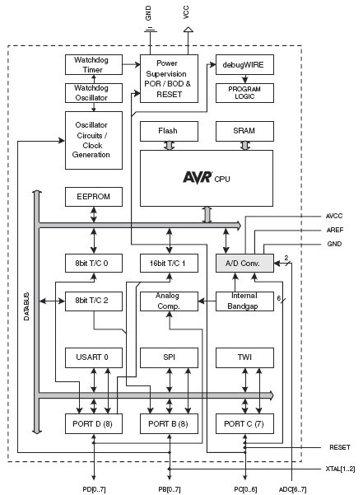
Рисунок 3.1 – Структура AVR ATmega8

По-перше, AVR мікроконтролери відзначаються простотою в програмуванні та низькою вартістю, що робить їх доступними для широкого кола застосувань, включаючи бюджетні рішення для автоматизації. 8-бітна архітектура ATmega8 достатня для реалізації основних функцій системи керування, що включає моніторинг і контроль роботи стрічкового транспортера.
По-друге, ATmega8 забезпечує необхідний набір периферійних інтерфейсів (UART, SPI, I2C, ADC, PWM), які дозволяють інтегрувати датчики та приводи, необхідні для функціонування системи. Мікроконтролер також має низьке енергоспоживання, що є вагомою перевагою для систем, які працюють протягом тривалого часу або в умовах обмеженого енергоресурсу.
Хоча 8-бітні AVR контролери мають обмежену продуктивність порівняно з більш потужними 32-бітними ARM або ESP мікроконтролерами, їх функціональність і простота цілком відповідають вимогам проєкту. Враховуючи низькі вимоги до обчислювальної потужності для керування стрічковим транспортером, вибір ATmega8 є оптимальним, оскільки він забезпечує належну швидкодію, надійність та економічність.
По-третє мікроконтролери сімейства AVR мають широке розповсюдження та активну спільноту розробників, що спрощує пошук рішень для будь-яких технічних проблем. Це може стати перевагою під час розробки та підтримки системи, дозволяючи скоротити час на вирішення можливих проблем або реалізацію нових функцій.
Таким чином, орієнтуючись на потреби ринку, доступність і переваги архітектури AVR, можна створити ефективну систему керування стрічковим транспортером з низькою собівартістю та високими показниками надійності і енергоефективності.

РОЗПІНОВКА ATMEGA8 ТА ЇЇ ЗНАЧЕННЯ ДЛЯ СИСТЕМИ КЕРУВАННЯ
Одним із ключових факторів при виборі мікроконтролера для системи керування стрічковим транспортером є можливість ефективного підключення периферійних пристроїв та датчиків. У випадку з ATmega8, цей мікроконтролер має 28 виводів, які забезпечують широкий спектр можливостей для реалізації як цифрових, так і аналогових інтерфейсів.

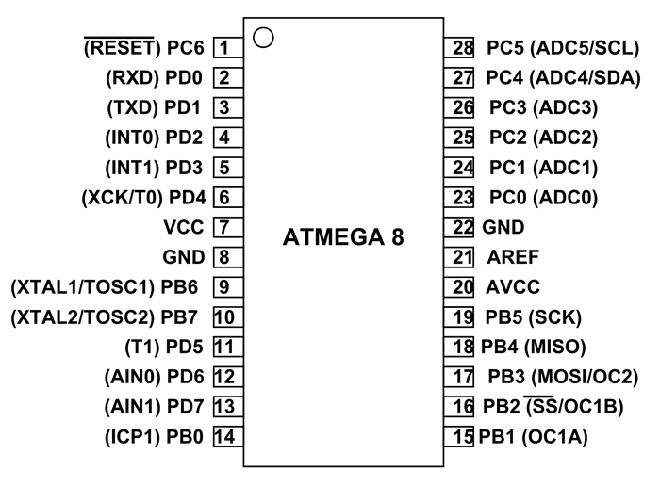

Рисунок 4.1 – Розпіновка ATmega8 та позначення виводів

Нижче наведено детальний опис основних виводів, які можуть бути задіяні в системі керування стрічковим транспортером:
- PC6 (RESET) – цей вивід використовується для скидання мікроконтролера до початкового стану. У системах керування транспортером це може бути важливо для забезпечення стабільної роботи, особливо в випадках непередбачених ситуацій, коли система має автоматично перезапуститись.
- PD0 (RXD) і PD1 (TXD) – ці виводи відповідають за передачу та прийом даних через UART інтерфейс. Це може бути корисним для підключення до зовнішніх контролерів або комп'ютера для обміну даними та налаштування системи.
- PD2 (INT0) і PD3 (INT1) – ці виводи підтримують зовнішні переривання, які можуть використовуватись для обробки сигналів від датчиків. Наприклад, це може бути сигнал від сенсорів, що вказують на положення стрічки або наявність об'єктів на ній.
- PD4 (XCK/T0) – цей вивід може бути використаний для передачі тактового сигналу або як вхід для таймера. Це може бути корисним для точного контролю швидкості руху стрічки.
- PB0 (ICP1) – це вхід захоплення для таймера 1, який дозволяє відстежувати точний час надходження сигналів. Це важливо для системи, яка повинна реагувати на сигнали з високою точністю, наприклад, для корекції швидкості або зупинки транспортера.
- PB1 (OC1A) і PB2 (OC1B) – ці виводи можуть використовуватися як виходи для широтно-імпульсної модуляції (ШИМ/PWM), що дає змогу точно контролювати двигуни, які приводять у рух стрічку. Таким чином, система може регулювати швидкість транспортера в залежності від вимог.
- PB3 (MOSI), PB4 (MISO), PB5 (SCK) – ці виводи складають інтерфейс SPI, який використовується для швидкого обміну даними між мікроконтролером і периферійними пристроями. Наприклад, це може бути використано для підключення до датчиків швидкості або інших мікроконтролерів у системі.
- PC0-PC5 (ADC0-ADC5) – ці виводи є входами для аналогових сигналів, що дає можливість використовувати вбудований АЦП (аналогово-цифровий перетворювач). В системі керування стрічковим транспортером ці виводи можуть бути задіяні для підключення аналогових датчиків, таких як датчики швидкості або сили натягу стрічки, що забезпечить більш точне керування процесом.
- AVCC і AREF – ці виводи використовуються для живлення аналогової частини мікроконтролера, зокрема для роботи АЦП. AREF дозволяє встановлювати опорну напругу для перетворення аналогових сигналів, що забезпечує більшу точність вимірювань.
- VCC і GND – ці виводи відповідають за живлення мікроконтролера. Важливо забезпечити стабільне джерело живлення для коректної роботи системи.
Висновки до розділу 4
Розпіновка мікроконтролера ATmega8 є важливим фактором при побудові системи керування стрічковим транспортером, оскільки вона забезпечує різноманітні можливості для підключення датчиків та периферійних пристроїв. ATmega8 з 28 виводами дозволяє реалізувати як цифрові, так і аналогові інтерфейси, необхідні для стабільної роботи системи.
Ключові виводи, такі як PC6 (RESET) для перезапуску мікроконтролера, PD0 (RXD) і PD1 (TXD) для обміну даними, PD2 (INT0) і PD3 (INT1) для зовнішніх переривань, а також PB1 (OC1A) і PB2 (OC1B) для ШИМ, забезпечують гнучкість та точність контролю над транспортером. Вбудований АЦП, підключений через виводи PC0-PC5 (ADC0-ADC5), дозволяє обробляти аналогові сигнали від датчиків, що дає можливість покращити керування швидкістю і положенням стрічки.
Загалом, завдяки продуманій розпіновці ATmega8, система керування транспортером може ефективно працювати з високою точністю та стабільністю, що є важливим для автоматизованих процесів.

РОЗРОБКА СХЕМИ ЕЛЕКТРИЧНОЇ-СТРУКТУРНОЇ

Структурна схема буде розбита на модулі управління системою стрічкового транспортера, що дозволить чітко зрозуміти, як різні частини системи взаємодіють одна з одною та забезпечують ефективну роботу транспортера.

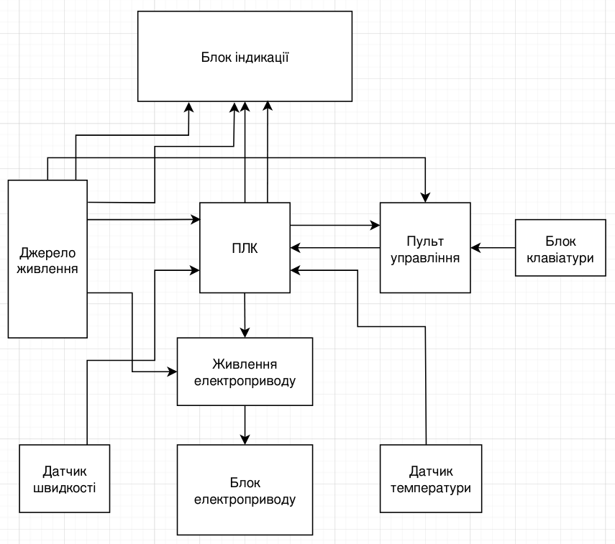

Рисунок 5.1 – Структурна схема

Основними модулями структурної схеми є:
- Модуль живлення: забезпечує енергією всі компоненти системи. Він включає стабілізатори напруги та захисні механізми для запобігання пошкодженням через перепади напруги або короткі замикання. Технічні характеристики: Вхідна напруга: 220 В AC (50 Гц); Вихідні канали: 5 В DC (макс. струм 5 А) та 24 В DC (макс. струм 3 А).
- Модуль керування двигуном: відповідає за регулювання швидкості та напрямку руху стрічкового транспортера. До його складу входять драйвери двигунів, регулятори швидкості та датчики положення. Модуль електроприводу працює на цифровому інтерфейсі з 2 пінами живлення приводу: N1, N2. Ці піни відповідають за різні напрямки руху електроприводу.
- Модуль сенсорів: включає датчики, які збирають інформацію про стан системи. Це можуть бути датчики швидкості, температури, навантаження, а також оптичні датчики для контролю положення стрічки.
- Модуль обробки даних: виконує аналіз інформації, що надходить від сенсорів, та приймає рішення на основі заданих алгоритмів. Цей модуль може включати мікроконтролер або мікропроцесор, який обробляє сигнали від сенсорів та відправляє команди на модуль керування двигуном. Модуль контролера оперує на цифровому інтерфейсі з 22 пінами для з’єднання та управління іншими блоками системи.
- Інтерфейсний модуль: забезпечує взаємодію користувача із системою. Він може включати панель керування з дисплеєм та кнопками, а також засоби для віддаленого моніторингу та керування (наприклад, через інтернет або локальну мережу).
- Модуль безпеки: містить засоби для аварійного зупинення транспортера у випадку виникнення небезпечних ситуацій. До його складу входять аварійні кнопки, системи контролю перевантаження та захисту від перегріву. Постійне вимірювання швидкості стрічки, температури та інших параметрів. Інформація з датчиків передається до контролера, який аналізує дані в режимі реального часу.
- Регулювання швидкості: Використання частотного перетворювача для плавного регулювання швидкості руху стрічки залежно від завантаження та інших умов експлуатації.
- Інтерфейс користувача: Зручний інтерфейс для налаштування параметрів системи, моніторингу роботи та отримання діагностичної інформації. Оператор може в реальному часі бачити всі основні параметри роботи транспортера та вносити необхідні зміни до налаштувань.

Висновки до розділу 5
Розроблена електрична структурна схема системи керування стрічковим транспортером чітко визначає функції та взаємодію різних модулів, що дозволяє забезпечити надійну та ефективну роботу системи. Поділ на модулі, такі як модуль живлення, керування двигуном, обробки даних, сенсорів, інтерфейсу користувача, безпеки та регулювання швидкості, забезпечує комплексний контроль над транспортером і гарантує його безпечну експлуатацію.
Модуль живлення стабілізує та захищає систему від перепадів напруги, що запобігає можливим пошкодженням обладнання. Модуль керування двигуном дозволяє точно регулювати швидкість та напрямок руху стрічки, що є важливим для різних умов роботи. Модуль сенсорів надає інформацію про стан транспортеру, а модуль обробки даних здійснює аналіз і приймає рішення на основі отриманих даних. Інтерфейс користувача дозволяє зручно налаштовувати параметри, стежити за роботою системи та вносити коригування у реальному часі. Модуль безпеки забезпечує аварійну зупинку у випадках небезпеки, що знижує ризик пошкоджень та аварійних ситуацій.
Структурна схема охоплює всі аспекти ефективного керування та безпеки, забезпечуючи зручність обслуговування, стабільність і надійність роботи транспортера.

РОЗРОБКА СХЕМИ ЕЛЕКТРИЧНОЇ-ФУНКЦІОНАЛЬНОЇ

Схема електрично-функціональна ретельно розкриває взаємозв'язок та функції різних компонентів системи стрічкового транспортера. Буде розділено на більш детальні модулі, які будуть розглянуті окремо. Загальний вигляд схеми структурної-функціональної можна побачити на рисунку 6.1.

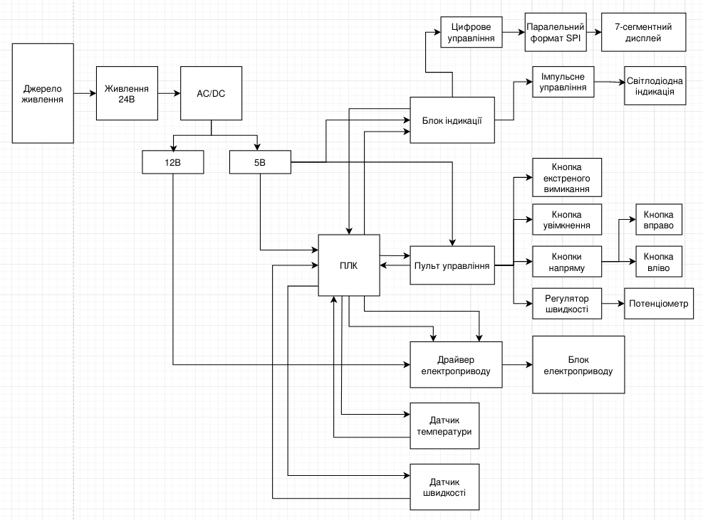

Рисунок 6.1 – Загальний вигляд схеми структурної-функціональної

Тепер розглянемо кожен модуль окремо:
Модуль живлення: Згідно з електрично-функціональною схемою, модуль живлення для стрічкового транспортера являє собою трифазний модульний блок живлення AC/DC з вихідною напругою 24 В, 12 В і 5 В.
На основі електрично-функціональної схеми, модуль живлення для стрічкового транспортера є надійним і ефективним пристроєм, який підходить для використання в різних промислових програмах. Вигляд схеми структурної-функціональної можно побачити на рисунку 6.2.

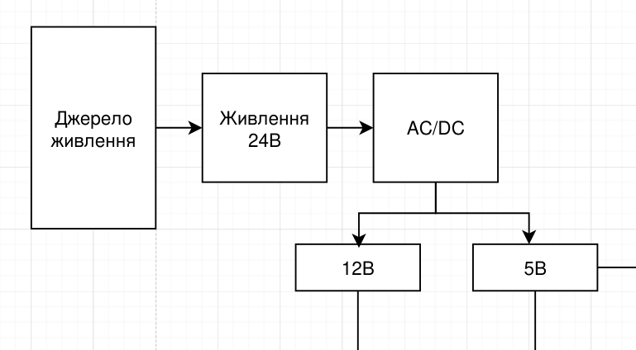

Рисунок 6.2 – Частина схеми структурної-функціональної для модуля живлення

Модуль електроприводу: Відповідає за регулювання швидкості та напрямку руху стрічкового транспортера. Включає драйвери двигунів, регулятори швидкості та датчики положення. На основі електрично-функціональної схеми, модуль керування двигуном для стрічкового транспортера є надійним і ефективним пристроєм, який підходить для використання в різних промислових програмах.

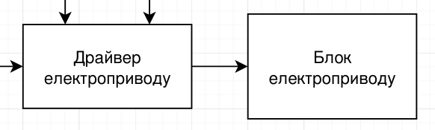

Рисунок 6.3 – Частина схеми структурної-функціональної для модуля електроприводу

Модуль пульта керування: Згідно з електрично-функціональною схемою (Рис. 6.4), модуль пульта керування для стрічкового транспортера являє собою панель керування, яка використовується для керування стрічковим транспортером. Модуль складається з таких компонентів:
- Кнопки керування напрямком: Ці кнопки використовуються для керування напрямком руху стрічкового транспортера.
- Кнопка екстреного вимикання: Ця кнопка використовується для негайного вимкнення стрічкового транспортера в аварійній ситуації.
- Регулятор швидкості: Цей регулятор використовується для регулювання швидкості стрічкового транспортера.
- Індикатори стану: Ці індикатори показують стан стрічкового транспортера, наприклад, чи ввімкнено транспортер, чи він рухається, і яка його швидкість.

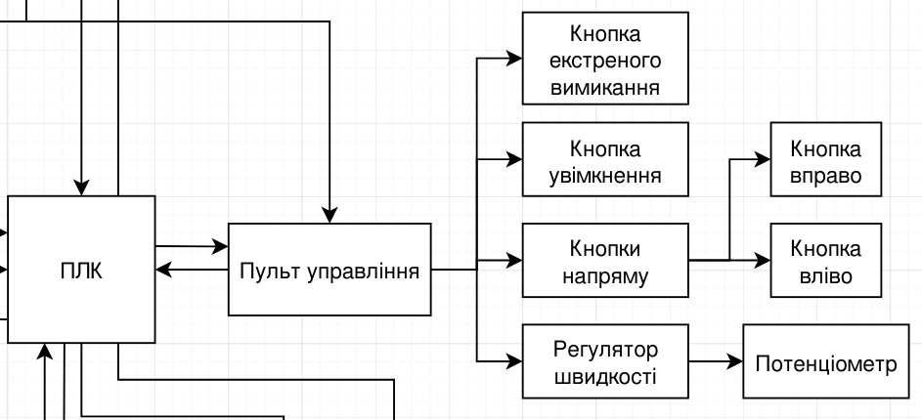

Рисунок 6.4 – Частина схеми структурної-функціональної для пульту керування

Модуль індикації: Згідно з електричною схемою, блок індикації для стрічкового транспортера являє собою цифровий дисплей з паралельним інтерфейсом SPI, який використовується для відображення інформації про стан стрічкового транспортера.
Блок індикації складається з наступних компонентів:
- Мікроконтролер: Мікроконтролер використовується для керування блоком індикації та обробки даних.
- Інтерфейс SPI: Інтерфейс SPI використовується для підключення блоку індикації до модуля керування стрічковим транспортером.
- 7-сегментний дисплей: 7-сегментний дисплей використовується для відображення інформації про стан стрічкового транспортера.
- Світлодіодна індикація: Світлодіодна індикація використовується для відображення додаткової інформації про стан стрічкового транспортера.

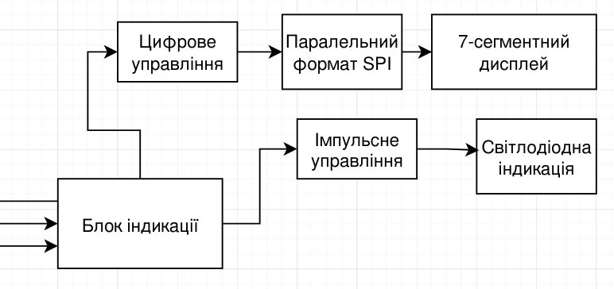

Рисунок 6.5 – Частина схеми структурної-функціональної для блоку світлової індикації

Датчики температури та швидкості: В якості датчика температури було використано цифровий датчик, моделі 18B20, а в якості датчика швидкості було обрано DC мотор, з якого буде знято характеристики, та перетворино у показники швидкості.
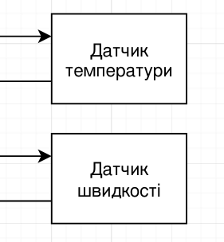

Рисунок 6.6 – Частина схеми структурної-функціональної для датчиків температури та швидкості

Висновки до розділу 6
Електрично-функціональна схема системи стрічкового транспортера деталізує функції та взаємодію всіх ключових компонентів системи, що дозволяє глибше зрозуміти процеси керування та моніторингу. Основою живлення є трифазний модуль AC/DC з вихідною напругою 24 В, 12 В і 5 В, що забезпечує стабільне живлення для різних частин транспортера та відповідає промисловим вимогам до надійності.
Модуль електроприводу керує швидкістю та напрямком стрічки через систему драйверів, регуляторів швидкості та датчиків положення, що забезпечує точний контроль над роботою транспортувального механізму. Пульт керування складається з кнопок для зміни напрямку, регулятора швидкості, індикаторів стану та кнопки екстреного вимикання, що підвищує рівень безпеки та зручності управління. Модуль індикації використовує мікроконтролер і 7-сегментний дисплей, що підключений через SPI, для виведення інформації про стан системи, додатково забезпечуючи світлодіодну індикацію.
Система оснащена цифровим датчиком температури моделі 18B20 та DC-мотором для вимірювання швидкості стрічки, що дозволяє оперативно отримувати дані про стан системи та здійснювати необхідні регулювання. Ця функціональна схема створює надійну основу для управління стрічковим транспортером та забезпечує ефективну роботу і моніторинг його стану.

РОЗРОБКА СХЕМИ ЕЛЕКТРИЧНОЇ-ПРИНЦИПОВОЇ

На рисунку 7.1 можна побачити загальний вигляд електричної-принципової схеми стрічкового транспортера, побудовану в програмному засобі KiCAD.

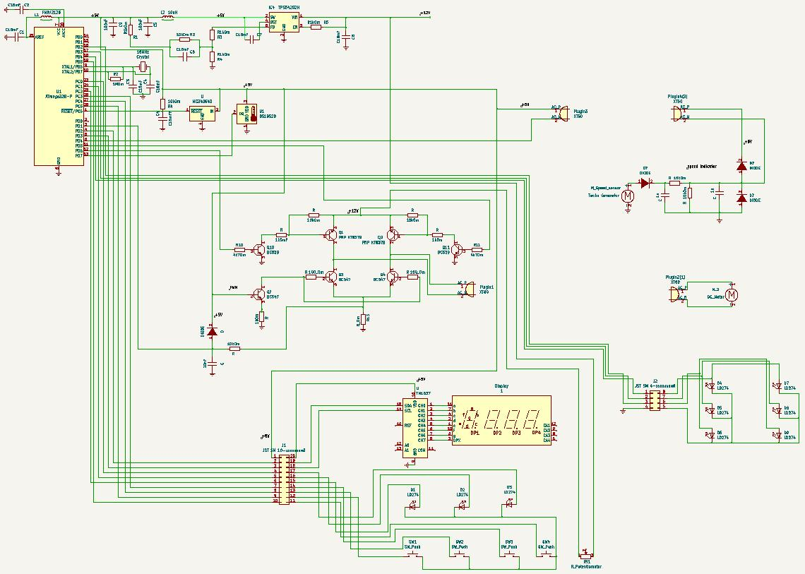

Рисунок 7.1 – Загальний вигляд електричної-принципової схеми

Розглянемо окремо кожний модуль системи окремо.
Модуль контролер: Для початку створимо імпульсне живлення для центрального контролера Atmega328. Схему імпульсного живлення та «ресету», можна побачити на рисунку 7.2

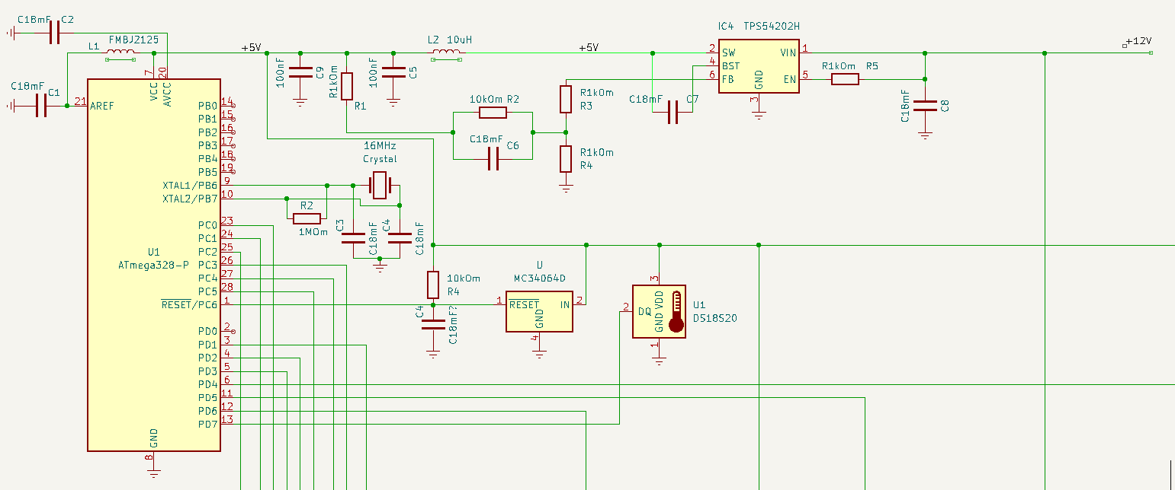

Рисунок 7.2 – Схема електрична-принципова, для забезпечення живлення мікроконтролера.

Як можна побачити на рисунку 7.2, мікроконтролер живиться від напруги у 5В. ЦЕ джерело живлення відрізняється від лінійних регуляторів завдяки вищій ефективності, меншому виділенню тепла та здатності працювати з широким діапазоном вхідних напруг.
Для реалізації функції Reset «ресету», була використана мікросхема MC34064D. Ця мікросхема виконує функцію моніторингу напруги живлення і забезпечує надійне скидання контролера при певних умовах. Ось детальніше, чому це важливо і як працює MC34064D:
MC34064D постійно контролює напругу живлення на контролері Atmega328. Якщо напруга живлення падає нижче заданого порогу (наприклад, 4.6V для версії MC34064D-5), мікросхема генерує сигнал скидання, щоб запобігти неправильній роботі контролера. При увімкненні живлення, якщо напруга повільно піднімається або нестабільна, MC34064D забезпечує стабільний скидання, доки напруга не досягне надійного рівня для роботи Atmega328.
Крім того, при виникненні перешкод або шумів у системі, які можуть вплинути на напругу живлення, MC34064D гарантує, що контролер буде скинутий до відновлення стабільної напруги. Це важливо, оскільки низька або нестабільна напруга може призвести до непередбачуваної поведінки мікроконтролера, включаючи збої програмного забезпечення та втрату даних. Мікросхема MC34064D запобігає цьому, гарантуючи, що Atmega328 працює тільки при належному рівні напруги.
Модуль електроприводу: Розглянемо побудовану схему електричну-принципоу, яка відповідає за драйвер електроприводу. Схему можна побачити на рисунку 7.3

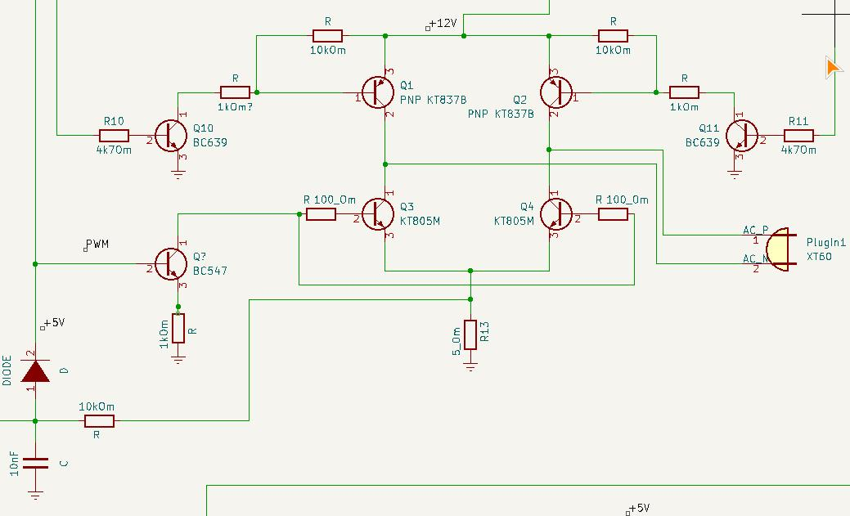

Рисунок 7.3 – Схема електрична-принципова. Драйвер електроприводу

На цій схемі, управління електроприводу здійснюється в обох напрямках, подаючи відповідні сигнали з мікроконтролера, це 1, 0 або 0, 1 по 5В. Сигнали подається на резистори R10 та R11, що дозволяє базам на транзисторах BC639 (транзистори Q10, Q11) відкритися, що, в свою чергу, спричинить проток струму через колектор-емітер PNP транзисторів КТ837В (транзистори Q1, Q2).
Також, було розроблено датчик струму у вигляді RC-ципочці, підведений до резистору R13, яка передає сигнал на АЦП, забезпечуючи його захистом від занадто великої напруги.
Для забезпечення мотора живленням, було використано роз’єм XT60, оскільки він має ряд переваг. XT60 розроблений для роботи з великими струмами, здатний витримувати постійний струм до 60 А. Це робить його ідеальним вибором для потужних електроприводів, де необхідні високі струми.
Також, роз'єм XT60 забезпечує надійне і стійке з'єднання, яке не розмикається під час вібрації або руху. Це особливо важливо для застосувань, де електропривод може піддаватися механічним навантаженням.
Електропривод також оснащений роз’ємомом XT60, який можна побачити на рисунку 7.4.

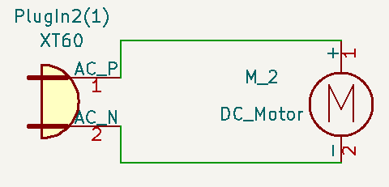

Рисунок 7.4 – Схема електрична-принципова. Електропривід

На цьому малюнку можна побачити, що «(1)» відповідає роз’єму для підключення, аби уникнути неправильного підключення.
Модуль датчику швидкості: Схема датчику швидкості була розроблена не за прикладом існуючого аналогу, тому прикладу в аналітичній частині, який би задовольняв умови по ціні, не знайшлося, тому було прийняте рішення розробити власний імпровізований датчик швидкості, на базі іншого DC електроприводу. Данну схему можна побачити на рисунку 7.5.

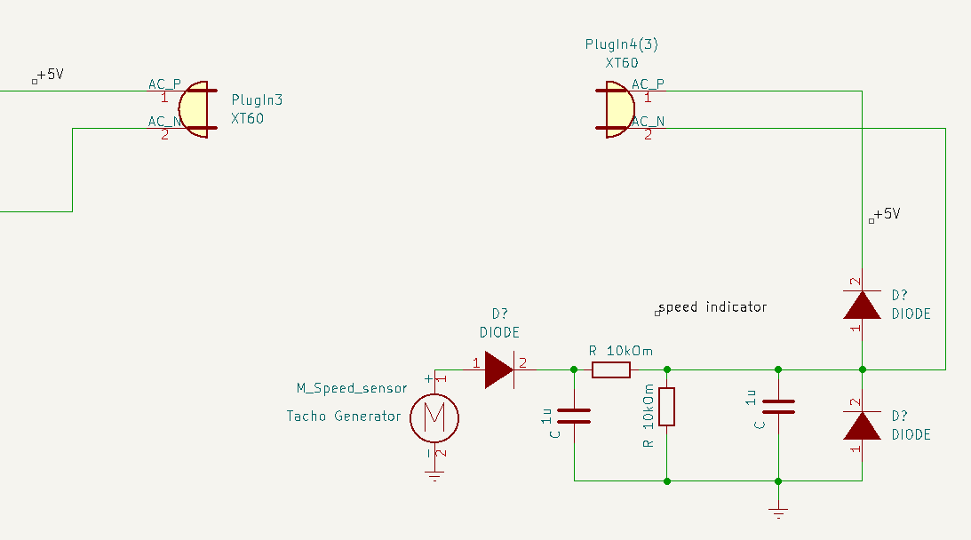

Рисунок 7.5 – Схема електрична-принципова. Датчик швидкості

Датчик швидкості побудований на базі електроприводу, який виступає в ролі генератора струму, тобто Тахогенератору. Діод на виході з мотору забезпечує протікання струму в одному напрямку та стабілізує контур.
Вимір швидкості обертання реалізований через роз’єм XT60, де один контакт – напруга у 5В, а інший підключається до контролеру в аналоговий роз’єм, для виміру швидкості обертання, в залежності від величини струму.
Позначення «(3)» також відповідає номеру роз’єму, до якого буде підключений датчик швидкості.
Модуль датчику температури: Датчик температури було обрано цифровий, для зручності виміру та роботи з ним. Була використана модель DS18S20. Схему датчика температури можна побачити на рисунку 7.6.

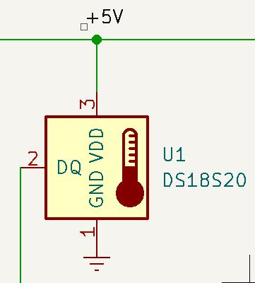

Рисунок 7.6 – Схема електрична-принципова. Датчик температури

Данна модель датчика температури DS18S20 використовує 1-Wire інтерфейс для передачі даних, що дозволяє підключати декілька датчиків до одного проводу, значно зменшуючи кількість необхідних з'єднань. Датчик передає дані в цифровому форматі, що усуває потребу в аналогово-цифровому перетворювачі і робить його ідеальним для підключення до мікроконтролерів.
Модуль пульта керування: Пульт керування був розроблений за аналогом схеми Joypad. Побудована схема також містить позиційні кнопки управління, які відповідають за керування руху транспортеру в одному чи зворотному напрямку. Схему Пульта керування наведено на рисунку 7.7.
Дана схема має кнопки управління напрямком транспортеру та потенціометр, який забезпечує управління швидкістю електроприводу.
На пульті управління також присутній дисплей, який виконує функцію індикаційного блоку. Це семисегментний дисплей для виведення показань швидкості транспортеру, з яким взаємодіє контролер по паралельному формату SPI. Для виводу інформації на дисплей використовується мікросхема TM1637, яка забезпечує легке керування сегментами дисплею та спрощує процес виведення числових даних.
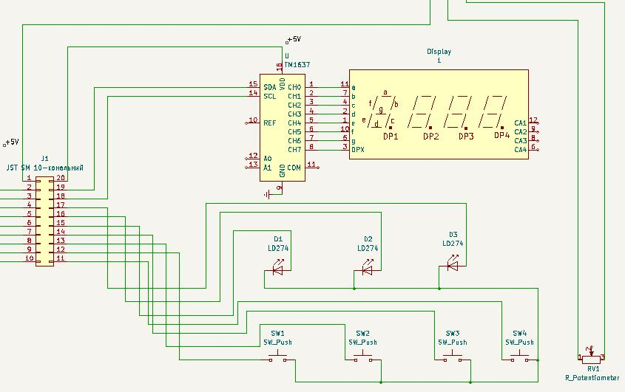

Рисунок 7.7 – Схема електрична-принципова. Пульт керування

Із переваг використання цієї мікросхеми є те, що вона підтримує до 6 семисегментних LED-дисплеїв, що дозволяє виводити числову інформацію. Також вона має вбудований генератор тактових імпульсів, що забезпечує стабільну роботу дисплею без необхідності зовнішніх тактових сигналів. Ще одним важливим фактором є те, що TM1637 досить енергоефективна мікросхема, це може бути корисно на довгостроковому використанні.
На пульті керування також маються світлодіоди, які виводять стан транспортеру (увімкнений/вимкнутий D2), а також вказують напрям руху (D1, D3).
Пульт керування є модульним компонентом, який можна легко від`єднати від загальної схеми транспортера. Для реалізації простого від’єднання було використано порт підключення JST SM 10-кональний.

Елементи індикації стану транспортеру: Для того, щоб забезпечити норми безпеки для працівників, було розроблено систему індикації у вигляді двох «світлоформів», які демонструють різні режими роботи транспортеру.

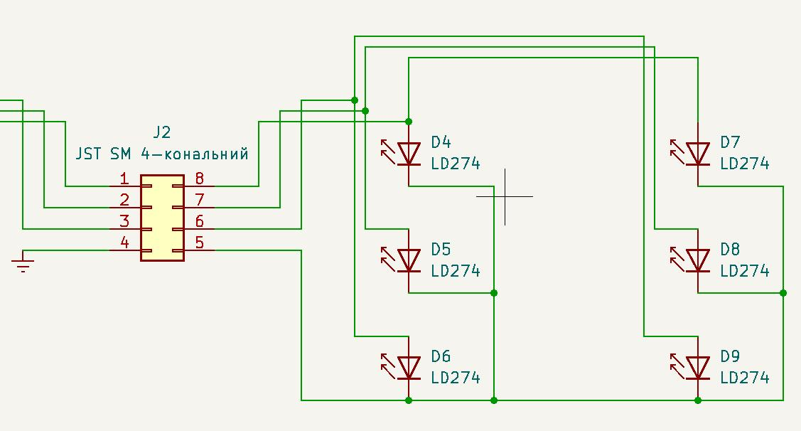

Рисунок 7.8 – Схема електрична-принципова. Світлодіодна індикація.

Як бачимо зі схеми на рисунку 7.8, було побудовано два «світлофора», де D4 та D7 – червоне світло (аварійний стан транспортеру), D5 та D8 – зелене світло (транспортер вимкнутий, безпечний режим), D6 та D9 – помаранчовий (режим роботи транспортеру). Модель світлодіодів була обрана LD274, що забезпечить надійне і яскраве світлове індикування стану системи.
Ця модель світлодіоду має довгий термін служби та високу надійність, що є важливим для промислових систем.
Світлодіодна індикація також має роз’єм для швидкого і надійного підключення до контролеру, моделі JST SM 4-канальний.

Висновки до розділу 7
Система складається з контролера, електроприводу, датчиків швидкості та температури, а також пульта керування та індикації стану.
Контролер базується на мікроконтролері Atmega328 і живиться від 5В. Для стабільної роботи використовується мікросхема MC34064D, яка контролює напругу живлення та створює сигнал скидання при нестабільності, запобігаючи збоям.
Електропривод управляється сигналами від контролера через транзистори BC639 і PNP транзистори КТ837В, які забезпечують подачу сигналів. Захист від перенапруги реалізований через RC-цепочку, а роз'єм XT60 витримує струми до 60А.
Датчик швидкості, заснований на тахогенераторі, генерує струм, що передається на аналоговий вхід контролера через XT60, дозволяючи зчитувати швидкість обертання. Цифровий датчик DS18S20 забезпечує вимір температури за інтерфейсом 1-Wire, що спрощує підключення без потреби в аналогово-цифровому перетворенні.
Пульт керування містить кнопки для зміни напрямку, потенціометр для регулювання швидкості та дисплей TM1637 для індикації. Система індикації на світлодіодах LD274 відображає різні стани: червоний — аварія, зелений — вимкнено, помаранчевий — робочий режим.

РОЗРОБКА ПРОГРАМНОГО ЗАБЕЗПЕЧЕННЯ

ПЗ буде написано на мові програмування С++, з урахуванням безпеки та умов наійності коду. Для забезпечення високого рівня безпеки будуть застосовані методи захисту від дребезгу та витоку пам’яті, а надійність коду буде досягнута завдяки використанню кращих практик програмування та ретельному тестуванню. ПЗ також враховуватиме специфічні вимоги до експлуатації в промислових умовах, що дозволить забезпечити стабільну та ефективну роботу системи в широкому діапазоні робочих режимів.
Для початку, об’явимо змінні, які будуть відображати піни, до яких будуть підключатися модулі системи. Змінні можна побачити на рисунку 8.1.

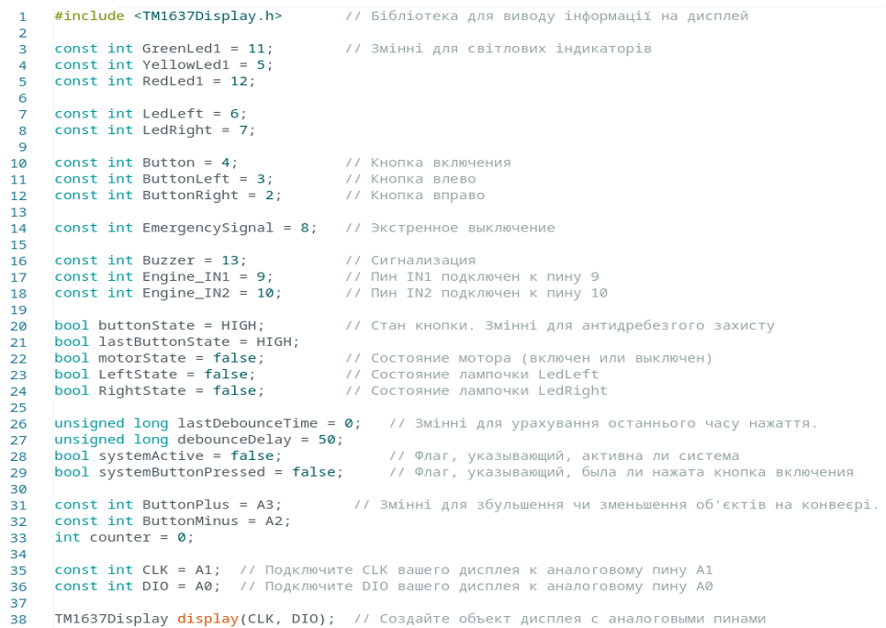

Рисунок 8.1 – Змінні для пінів, до яких будуть підключатися модулі системи

Тепер налаштуємо ці піни мікроконтролера, в режим введення або виведення, залежно від їх призначення. На рисунку 8.2. наведений код з більш детальними коментарями.

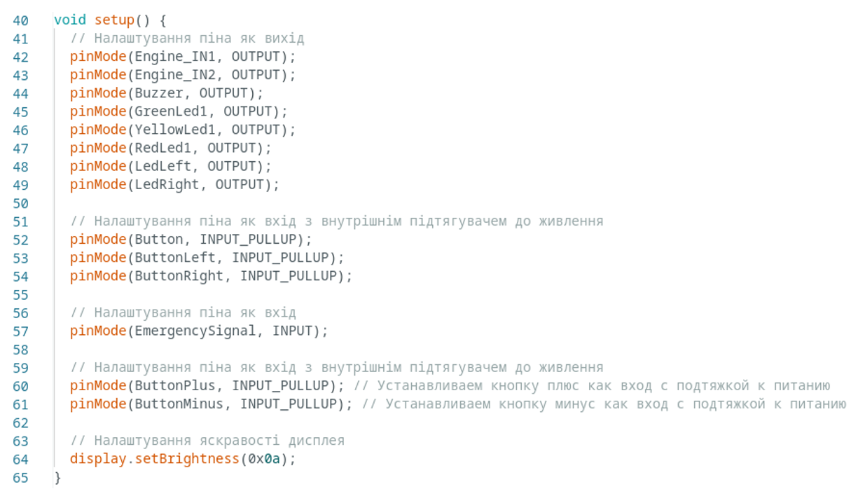

Рисунок 8.2 – Налаштування пінів мікроконтролера, в режим введення або виведення.

Наступним кроком буде побудова коду для перевірки стану кнопки екстреного вимикання системи. Пріоритет цієї кнопки найвищій, тому вона буде перевірятися раніше за всіх.

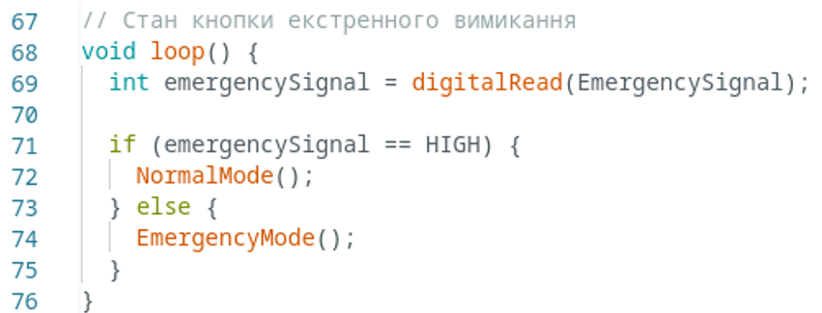

Рисунок 8.3 – Код для перевірки стану кнопки екстреного вимикання системи

Перейдемо до опису класу нормального режиму роботи системи. У цьому класі ми перевіряємо кнопку активації системи, а також робимо захист від дребезгу для неї. В коді приведені більш детальні коментарі, на рисунку 8.4.

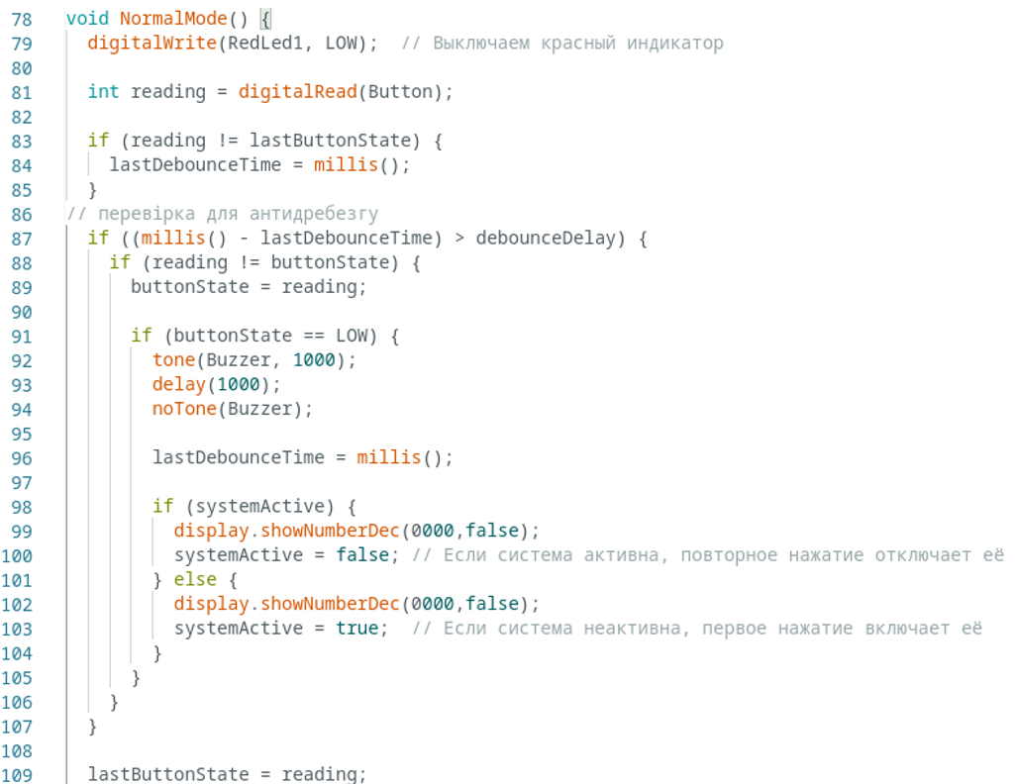

Рисунок 8.4 – Код для перевірки кнопки активації системи

Далі, у цьому ж класі, ми здійснюємо перевірку, чи справді ця кнопка нажата. Якщо так, то переходимо до класів ButtonLeftMode(); та ButtonRightMode(); для перевірки натискання кнопок напрямку. Відповідний код можно побачити на рисунку 8.5.

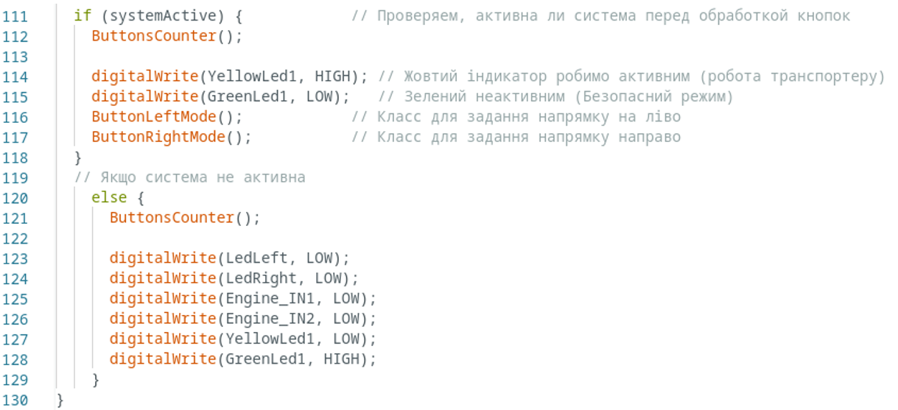

Рисунок 8.5 – Код перевірки натискання кнопок напрямку у випадку якщо кнопка активації натиснута

Тепер додамо код для обробки натиску на кнопку напрямку на ліво. У коді також присутрій захист від дребезжання. При натисканні кнопки вліво, відбувається звуковий попереджувальний сигнал на 1 секунду, далі перевірка натиску татусу кнопки напрямку на право. Якщо кнопка напрямку на право була вже нажата, то робимо їй неактивний статус та виконуємо керування напрямку на ліво.

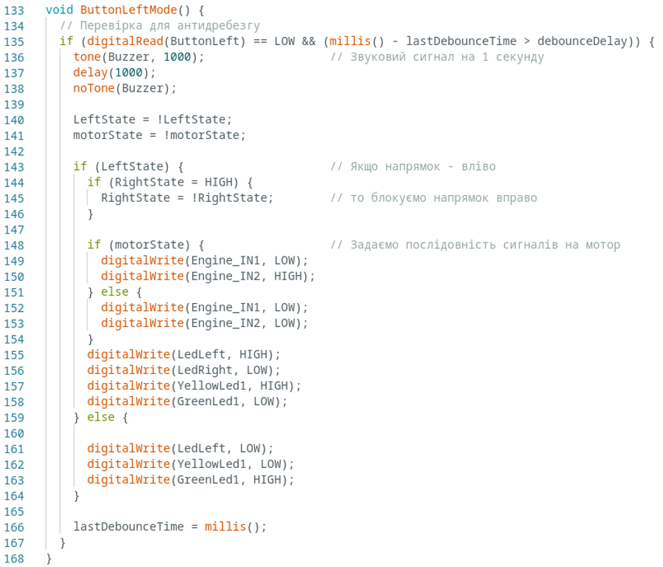

Рисунок 8.6 – Код для обробки натиску на кнопку напрямку на ліво

Тепер додамо код для обробки натиску на кнопку напрямку на право. У коді також присутрій захист від дребезжання. При натисканні кнопки на право, відбувається звуковий попереджувальний сигнал на 1 секунду, далі перевірка натиску татусу кнопки напрямку на ліво. Якщо кнопка напрямку на ліво була вже нажата, то робимо їй неактивний статус та виконуємо керування напрямку на ліво.

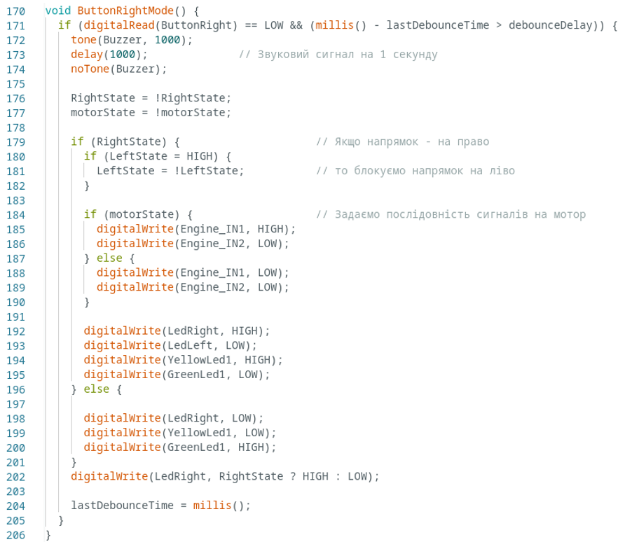

Рисунок 8.6 – Код для обробки натиску на кнопку напрямку на право

Напишемо код для обробки кнопок задання кулькості об’єктів, проходящих по транспортеру, на підрахунку. Наведемо код з додатковими коментарями на рисунку 8.7.
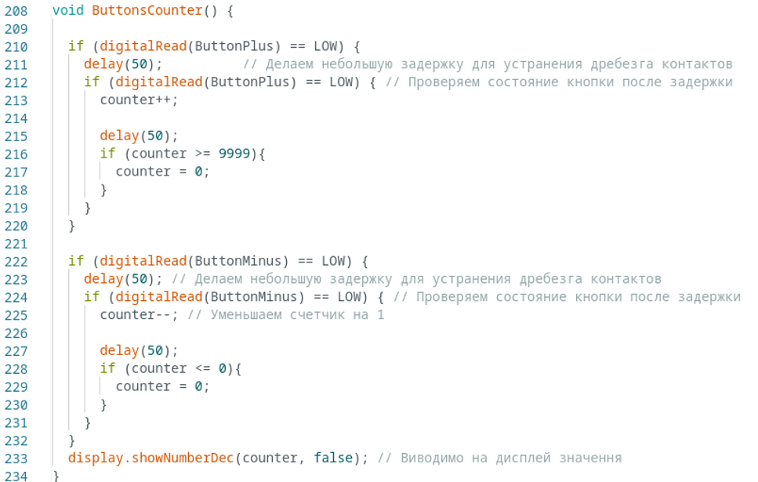

Рисунок 8.7 – Код для обробки кнопок задання кулькості об’єктів

Тепер наведемо код для задання стану екстреного вимикання системи, при натискання кнопки EmergencySignal. Код з додатковими коментарями можно побачити на рисунку 8.8.

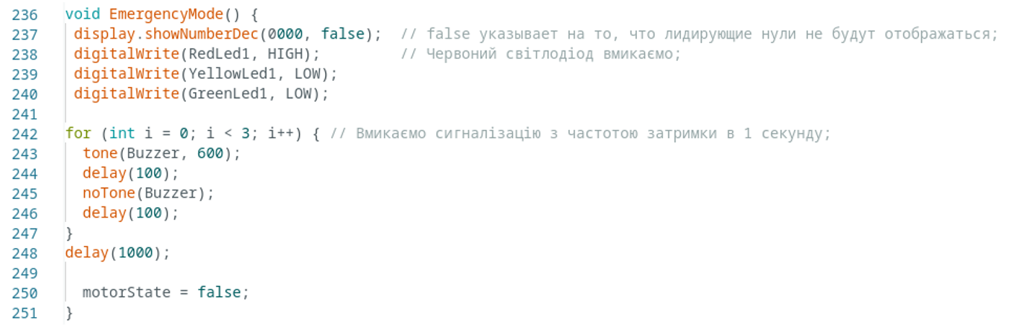

Рисунок 8.8 – Код для задання стану екстреного вимикання системи

Висновки до розділу 8
У розділі розробки програмного забезпечення описано створення програми для стрічкового транспортера на C++, з акцентом на безпеку та надійність для промислових умов. Приділено увагу захисту від дребезгу контактів і запобіганню витокам пам'яті, що забезпечує стабільну і безпечну роботу системи.
Налаштовано піни мікроконтролера для коректної обробки сигналів, включаючи кнопку екстреного вимикання, якій надано найвищий пріоритет. Також реалізовано обробку натискання кнопок для керування напрямком, враховуючи захист від дребезгу, що полегшує управління системою.
Програмне забезпечення також виконує підрахунок об’єктів на транспортері, що дозволяє контролювати ефективність роботи. Розглянуто різні робочі режими, зокрема аварійні, для забезпечення безпеки та зручності експлуатації.

ТЕХНІКО-ЕКОНОМІЧНА ХАРАКТЕРИСТИКА ПРОПОНОВАНОГО ПРОЕКТУ

Цей проєкт передбачає розробку системи автоматизованого управління
стрічковим транспортером. Проєкт має прикладний характер, розробляється
як ініціативний продукт з метою підвищення ефективності виробничих
процесів. Основна концепція полягає у впровадженні автоматизованого
контролю транспортування матеріалів, що дозволить оптимізувати
використання ресурсів.
В умовах конкуренції на ринку, система має відзначатися оригінальними
технічними рішеннями, які забезпечать її конкурентоспроможність. Суть
роботи системи полягає у передачі сигналів з блоку управління на контролер,
який обробляє дані та виконує задані алгоритми.
Доцільність впровадження системи обумовлена її здатністю знижувати
витрати часу і підвищувати точність роботи стрічкового транспортера.

Плановий початок робіт над проєктом — 1 листопада 2024 року.
Завершення — 26 листопада 2024 року.
Виконання проєкту займе 18 робочих днів, за умови стандартного 8-
годинного робочого дня.

Організаційне забезпечення проекту

Суть проекту полягає в розробці системи автоматизованого управління стрічковим транспортером Мікроконтролер буде вести на базі облік мікропроцесора часу та ATmega328. Контролювати процес транспортування матеріалів за рахунок рахунку тактових імпульсів. Отримані дані в процесі роботи мікроконтролера будуть передаватися на пристрій відображення інформації, що забезпечить ефективний моніторинг і управління роботою стрічкового транспорера.

Пристрій передається у вигляді функціонуючого комплексу на базі засобів обчислювальної техніки замовника і виконавця в строки, встановлені контрактом.
Компонент | Опис | Кількість (шт) | Ціна (грн)
ATmega328 | Мікроконтролер для управління | 1 | 250
Сенсори | Датчики для збору даних (температури, відстані тощо) | 10 | 250
Приводи | Мотори та актуатори для переміщення частин системи | 2 | 5000
Електронні компоненти | Резистори, конденсатори, транзистори, з'єднувачі та ін. | 68 | 30
Монтаж | Робота з монтажу та налаштування | 1 | 7000
Використання апаратури | За 1 годину експлуатації — 50 грн (на роботу тестувальника та тестову роботу 2 днів) | 16 | 50
Проєктування | Витрати на розробку системи (аналіз, архітектура, тестування) | 1 | 7000
Разом |  |  | 29340

Таблиця 3

9.1.1 До функцій пристрою входять
- Автоматизоване управління швидкістю стрічки;
- Моніторинг і контроль за перевезенням матеріалів;
- Вимірювання часу транспортування вантажів;
- Збір та аналіз даних про ефективність роботи.
Результатом проекту є створення повноцінної системи автоматизованого управління стрічковим транспортером, що підвищує ефективність виробничих процесів.
Правовий захист — патент, торговий знак, оригінальність і універсальність цього проекту належать ПП «ТВП».

9.1.2 За результатами проекту будуть керувати
1. Керівник проєкту / Проєктувальник – 1 особа;
2. Програміст/інженер – 1 особа;
3. Схемотехнік – 1 особа;
4. Економіст – 1 особа;

9.2 Склад одноразових витрат

K_{n} = K_{пр} + K_{со} + K_{соп} = 1724.40 грн;
де
К_{пр} – одноразові витрати на розробку проекту – 224,40 грн;
К_{со} – одноразові витрати на спеціальне устаткування – 1400 грн;
К_{соп} – супутні одноразові витрати – 100,00 грн;

9.2.1 Опис етапів роботи над проектом
Таблиця 4
№ етапу | Найменування етапу | Зміст робіт | Виконавці | К-ть (чол) | Термін (Т) (к.д.) без урахування вихідних
 | Технічне завдання (ТЗ) | Формування вимог до системи | Проектувальник (керівник) | 1 | 2
 | Ескізний проект (ЕП) | Розробка концептуальної схеми системи | Проектувальник, інженер, Схемотехнік | 2 | 2
 | Технічна пропозиція | Розрахунок рентабельності проекту | Економіст | 1 | 2
 | Технічний проект (ТП) | Розробка детальної документації та схем | Проектувальник, програміст, Схемотехнік | 2 | 2
 | Експерементальний макет
 | Тестування | Проведення тестування системи | Проектувальник, програміст | 2 | 2
 | Остаточна збірка | Завершальна збірка проєкту | Інженер | 1 | 3
 | Впровадження проекту (ВП) | Оформлення документів та підготовка до запуску | Економіст, проектувальник, Схемотехнік | 2 | 5
Разом |  |  |  | 4 | 18

9.3 Розрахунок оплати праці виконавців проекту
Заробітна плата усіх учасників проекту буде розрахована через абсолютний розмір оплати праці за одиницю часу – тарифна ставка.
Мінімальна годинна ставка кваліфікованого робітника (С_{год.мін}) визначається:
С_{год.мін} = ЗП_{мін} / ФРЧ_{норм.}
С_{год.мін керівника} = 7100/ 104 = 68.27 грн;
С_{год.мін економіста} = 7100/ 72 = 98.62 грн;
С_{год.мін програміста} = 7100/72 = 98.62 грн;
С_{год.мін Схемотехнік} = 7100/ 72 = 98.62 грн;

ПРИМІТКА: ЗП_{мін} в Україні на 2024 рік складає 7100 грн.

Враховуючи, шо члени бригади працюють у різних умовах, для розподілу заробітку між ними використовують метод коефіцієнта виконання норм. Цей метод передбачає наступну послідовність розподілу заробітку: визначається заробіток проектної команди у випадку стопроцентного виконання норм виробітку:
ЗП_{тр} * 100% = Т_{ф} * С_{г мін}
де ЗП_{тр} – заробітна плата проектної команди при стопроцентному виконанні норм;
Т_{ф} – фактично відпрацьований час робітником, годин;
С_{г мін} – мінімальна годинна тарифна ставка, грн.
ЗП_{тр} * 100% _{керівника} = 104 *68.27 = 7100,08 грн;
ЗП_{тр} * 100% _{економіста} = 72 * 98.62 = 7100.64 грн;
ЗП_{тр} * 100% _{програміста} = 72 * 98.62 =7100.64 грн;
ЗП_{тр} * 100% _{Схемотехнік} = 56 * 98.62 = 7100.64 грн.

9.3.1 Склад і структура чисельності ПВП
Таблиця 5
Категорії працівників | Кількість осіб | Питома вага.%
1. Керівники | 1 | 25
2. Фахівці | 2 | 50
3. Службовці | 1 | 25
Разом | 4 | 100

9.3.2 Обчислюється сума премій
Винагородою за працю понад встановлені норми, за трудові успіхи, особливі умови праці, будуть наділені усі члени проекту.
П = ФРЧ_{Ф} * С_{г мін} * % премії / 100

Учасник | Кількість годин | Погодинна ставка | Премія % | Премія грн | Опис
Проектувальник | 104 | 68.27 | 50 | 3550 | За складність роботи та подвійну потужність керівника як проектувальника нарахована премія за успішне управління проектом і досягнення відмінних результатів у стислі терміни.
Програміст | 72 | 98,62 | 25 | 1775 | За кмітливість та високі досягнення під час розробки проекту програмісту нарахована премія за ефективне вирішення складних завдань і впровадження інноваційних рішень.
Економіст | 72 | 98,62 | 25 | 1775 | Премія за своєчасний аналіз рентабельності проекту, що дозволив виявити ефективні шляхи для зниження витрат і підвищення прибутковості.
Схемотехнік | 72 | 98,62 | 25 | 1775 | За внутрішній стимул до діяльності та творчі здібності Схемотехніку нарахована премія за проявлену ініціативу у розробці інноваційних рішень та активний внесок у покращення документації.

Премія складає 25 - 50 % до тарифу. Основна зарплата складається із тарифної зарплати та премії.
Отже, заробітна плата «чистими» розраховується:
ЗП_{осн} = (ЗП_{тар} – 18% податок з фізичних осіб – 1,5% військовий збір) + П

Учасник | Основна ЗП грн | Премія грн | Податок фіз.осіб % | Військовий сбір % | До оподаткування грн | Після оподаткування грн
Керівник/ проектувальник | 7100 | 3550 | 18 | 1,5 | 10650 | 8573.25
Програміст | 7100 | 1775 | 18 | 1,5 | 8875 | 7144.375
Економіст | 7100 | 1775 | 18 | 1,5 | 8875 | 7144.375
Cхемотехнік | 7100 | 1775 | 18 | 1,5 | 8875 | 7144.375
Разом |  |  |  |  | 37275 | 30007.4215

9.3.3 Податки з заробітної плати
Учасник | Податок фіз.осіб грн | Військовий сбір грн
Керівник/проектувальник | 1917 | 159,75
Програміст | 1597,5 | 133,125
Економіст | 1597,5 | 133,125
Схемотехнік | 1597,5 | 133,125
Разом | 6709,5 | 559,125

Фіз.осіб + Військовий сбір = 6709,5 + 559,125 = 7268,625 грн
Загальні кількість податків: 7268,625 грн

9.3.4 Загальні витрати на оплату праці складуть
З _{опл} = З_{осн}+ Премія + Податки
З_{опл} = 28402 + 8875 + 7268,625 = 44545,63 грн

9.3.5 Загальні витрати на проект
Pб = Вартість робіт + Вартість комплектуючих
Pб = 44545,63 + 29340= 73885,63 грн
9.3.6 Витрати на 1 грн товарної продукції
В_{на1грнТП} = Сп / Одн. витр. на проект

В_{на1грнТП} = 224,40 / 1724,40 = 0,13
Висновок: Вна1грнТП ˂ 1 грн, тобто це дає можливість обґрунтувати
впровадження технологічного проекту у виробництво. Доходи проекту
стають реальними завдяки кожній продажі пристрою. Саме з цього виробник
може отримувати набагато більше прибутку.
Оскільки було проведено тестова робота приладу й спеціалісти
прийшли до висновку, що прилад працює з 100% якістю, було заключено
контракт з замовником Nanites Group. Яка, згідно контракту, замовила 10
одиниць пристрою для подальшого використання нього в роботехнічному
клубі.

9.4 Техніко-економічні показники проекту

Таблиця 6
№ | Найменування | Сума, грн
1 | Власна розробка проекту | 1 724,40
 | Основна заробітна плата учасників проекту: | 28402
2 | · Проектувальник; | 7100.08
 | · Економіст; | 7100.64
 | · Програміст; | 7100.64
 | · Схемотехнік | 7100.64
 | Премії учасників проекту | 8875
3 | • Проектувальник; | 3550
 | • Економіст; | 1775
 | • Програміст | 1775
 | • Схемотехнік | 1775
4 | Податки з заробітної плати | 7268,625
5 | Одноразові витрати на розробку проекту | 29340
6 | Витрати на спеціальне устаткування | 1 400
7 | Супутні одноразові витрати | 100
Загальні витрати на проект |  | 77 110,03
Сума з тендеру |  | 100 000.00
Залишок |  | 22 889, 97

Висновки по економічній частині
Використання ATmega328 у проєкті дає змогу значно зменшити початкові інвестиції та витрати на впровадження, що робить цей варіант економічно вигідним і доступним для малого та середнього бізнесу. ATmega328 забезпечує достатню продуктивність для простих задач автоматизації та дозволяє створювати ефективні рішення з мінімальними витратами.
Однак цей варіант може бути недостатньо потужним для великих підприємств, що потребують складніших систем автоматизації. ATmega328 має обмежені можливості обробки даних, швидкості виконання задач і масштабованості, що робить його менш придатним для великих виробничих процесів. Для таких підприємств часто потрібні промислові рішення з високою надійністю, підтримкою у будь-який час та можливістю інтеграції з комплексними інформаційними системами, що виходить за рамки можливостей ATmega328.

РОЗРАХУНКОВА ЧАСТИНА

Для початку зрозуміємо, як працює ланцюг, це включатиме аналіз зв'язків між компонентами та розуміння функції кожного компонента в загальному ланцюгу. Після цього, застосуємо відповідні формули для розрахунку значень компонентів.
Щоб розрахувати значення резистора, буде використано закон Ома:
R = U / I (1)
- V - напруга на резисторі (Вольт)
- I - струм через резистор (Ампер)
- R - опір резистора (Ом)
Щоб розрахувати значення конденсатора, буде використана формула:
C = Q / V (2)
де
- C - ємність конденсатора (Фарад)
- Q - заряд на конденсаторі (Кулон)
- V - напруга на конденсаторі (Вольт)
Щоб розрахувати значення індуктора, буде використано формулу:
L = Ф / I (3)
де
- L - індуктивність індуктора (в генріхах)
- Φ - магнітний потік, що проходить через індуктор (у веберах)
- I - струм через індуктор (Ампери)
Для того, щоб визначити час затримки розрядки, для функції Reset «ресету», буде використана наступна формула:

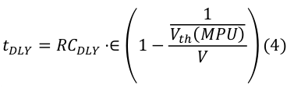

де
- t_{DLY}– час затримки скидання;
- V_{in} – вхідна напруга
- I – струм;
Транзистори, які використовувалися при побудові схеми, мають наступні характеристики, які можна побачити в таблицях 10.1 – 10.4
Таблиця 10.1 – Характеристики для PNP транзистору КТ837В
№ | Основні характеристики | Позначення | КТ837В (PNP) | Одиниці виміру
1 | Напруга Колектор-Емітер (Макс) | Vce | -60 | V
2 | Напруга Колектор-База (Макс) | Ucb | -80 | V
3 | Напруга Емітер-База (Макс) | Ueb | -15 | V
4 | Струм колектору (Макс) | Ic | -7.5 | А
5 | Струм Бази (Макс) | Ib | -5 | А
6
7 | Гранична частота коеф. передачі струму | ft | 1 | MHz
8 | Максимальна розсіювальна потужність | Pc | 80 | W
9 | Діапазон робочих температур | Tj | -55 / 150 | °С
Таблиця 10.2 – Характеристики для NPN транзистору КТ837В
№ | Основні характеристики | Позначення | КТ805ВМ (NPN) | Одиниці виміру
1 | Напруга Колектор-Емітер (Макс) | Vce | 60 | V
2 | Напруга Колектор-База (Макс) | Ucb | 60 | V
3 | Напруга Емітер-База (Макс) | Ueb | 5 | V
4 | Струм колектору (Макс) | Ic | 5 | А
5 | Струм Бази (Макс) | Ib | 0.1 | А
6 | Струм Емітеру (Макс) | Ie | 0.6 | А
7 | Гранична частота коеф. передачі струму | ft | 20 | MHz
8 | Максимальна розсіювальна потужність | Pc | 30 | W
9 | Діапазон робочих температур | Tj | -55 / 150 | °С

Таблиця 10.3 – Характеристики для NPN транзистору ВС639
№ | Основні характеристики | Позначення | ВС639 (NPN) | Одиниці виміру
1 | Напруга Колектор-Емітер (Макс) | Vce | 80 | V
2 | Напруга Колектор-База (Макс) | Ucb | 80 | V
3 | Напруга Емітер-База (Макс) | Ueb | 5 | V
4 | Струм колектору (Макс) | Ic | 0.5 | А
5 | Струм Бази (Макс) | Ib | 0.1 | А
6 | Струм Емітеру (Макс) | Ie | 0.6 | А
7 | Гранична частота коеф. передачі струму | ft | 1 | MHz
8 | Максимальна розсіювальна потужність | Pc | 0.5 | W
9 | Діапазон робочих температур | Tj | -55 / 150 | °С
Таблиця 10.4 – Характеристики для NPN транзистору ВС547
№ | Основні характеристики | Позначення | ВС547 (NPN) | Одиниці виміру
1 | Напруга Колектор-Емітер (Макс) | Vce | 45 | V
2 | Напруга Колектор-База (Макс) | Ucb | 50 | V
3 | Напруга Емітер-База (Макс) | Ueb | 6 | V
4 | Струм колектору (Макс) | Ic | 100 | mА
5 | Струм Бази (Макс) | Ib | 5 | mА
6 | Струм Емітеру (Макс) | Ie | 100 | mА
7 | Гранична частота коеф. передачі струму | ft | 100 | MHz
8 | Максимальна розсіювальна потужність | Pc | 500 | mW
9 | Діапазон робочих температур | Tj | -65 / 150 | °С

Висновки до розділу 10
Було здійснено розрахунки компонентів електричного кола, зокрема резисторів, конденсаторів та індукторів. Використано основні закони електротехніки, такі як закон Ома для визначення опору резисторів, а також формули для розрахунку ємності конденсаторів та індуктивності. Для коректної роботи функцій скидання передбачено обчислення часу затримки.
Додатково проведено аналіз характеристик транзисторів, зокрема PNP та NPN типів, для забезпечення відповідності їх параметрів робочим умовам і вимогам проєкту. В таблицях наведено технічні характеристики транзисторів, такі як допустимі струми, напруги, розсіювальна потужність та температурний діапазон, що дозволяє обрати найбільш придатні компоненти для реалізації стабільної й надійної роботи електронної системи.

РОЗРАХУНОК НАДІЙНОСТІ СИСТЕМИ

Надійність є критичним параметром для автоматизованих систем, зокрема систем керування стрічковими транспортерами. Оскільки такі системи часто працюють в умовах безперервної експлуатації, їх ефективність та безпека залежать від здатності надійно виконувати задані функції протягом тривалого періоду без суттєвих відмов.

11.1 Модель надійності системи
Для оцінки надійності системи керування використовується класична ймовірнісна модель, яка описується функцією надійності R(t). Вона визначає ймовірність того, що система працюватиме безвідмовно впродовж часу t. Надійність системи (НС) можна оцінити за допомогою методу серійно-паралельного з'єднання елементів, оскільки вона складається з кількох взаємозалежних підсистем: модуля живлення, модуля керування двигуном, модуля сенсорів, модуля обробки даних, інтерфейсного модуля та модуля безпеки.

Загальна НС розраховується як добуток надійностей окремих підсистем:
R_{система} (t) = R_{живлення} (t) * R_{керування} (t) * R_{сенсори} (t) * R_{обробка} (t) * R_{інтерфейс} (t) * R_{безпека} (t)

11.2 Оцінка надійності окремих підсистем

Модуль живлення
Модуль живлення є одним із найважливіших компонентів системи, оскільки його відмова призведе до повної зупинки системи. Для стабільної роботи використовуються стабілізатори напруги та захисні механізми. Ймовірність безвідмовної роботи модуля живлення може бути оцінена за допомогою середнього часу напрацювання на відмову (MTBF). Для якісних блоків живлення MTBF може становити близько 100 000 годин, що відповідає високій надійності.
R_{живлення} (t) = e^{−λживлення t}
де
- λ_{живлення} — інтенсивність відмови живлення.

Модуль керування двигуном
Модуль керування двигуном включає драйвери двигунів та датчики положення, які мають низьку ймовірність відмови за умови правильної експлуатації та захисту від перевантажень. Для промислових драйверів двигунів середній час до відмови може становити від 50 000 до 70 000 годин.
R_{керування} (t) = e ^{−λкерування t}

Модуль сенсорів
Датчики, що використовуються для моніторингу параметрів системи, мають обмежений термін експлуатації, який залежить від типу датчика. Наприклад, оптичні датчики мають високий рівень надійності, тоді як датчики температури можуть піддаватися зношуванню через вплив навколишнього середовища. Середній час до відмови для більшості сенсорів становить близько 30 000 годин.
R_{сенсори} (t) = e ^{−λ сенсори t}

Модуль обробки даних
Мікроконтролер ATmega8, що виконує функції обробки даних, має високу надійність за рахунок своєї простої архітектури та відсутності механічних частин. Надійність мікроконтролера залежить від умов експлуатації, зокрема температурних режимів та електричних перешкод. Для таких пристроїв MTBF може становити понад 100 000 годин.
R_{обробка} (t) = e ^{−λ обробка t}

Інтерфейсний модуль
Інтерфейсний модуль, який включає дисплей та панель керування, має вищий рівень відмов через можливі пошкодження механічних кнопок або збої в дисплеї. Середній час до відмови для дисплеїв і панелей керування може становити близько 20 000 – 30 000 годин.
R_{інтерфейс} (t) = e ^{−λ інтерфейс t}

Модуль безпеки
Модуль безпеки розрахований на виконання критичних функцій у випадку аварійних ситуацій. Відмова цього модуля може мати серйозні наслідки, тому надійність таких елементів, як аварійні кнопки та системи контролю, є надзвичайно важливою. Середній час безвідмовної роботи для таких модулів зазвичай перевищує 80 000 годин.
R_{безпека} (t) = e ^{−λ безпека t}

Підсумковий розрахунок надійності
Для обчислення загальної надійності системи необхідно врахувати інтенсивності відмов кожної підсистеми. Припустимо, що середнє значення інтенсивності відмов кожної підсистеми становить:
- λ_{живлення} = 1 / 100 000
- λ_{керування} = 1 / 60 000
- λ_{сенсори} = 1 / 30 000
- λ_{обробка} = 1 / 10 0000
- λ_{інтерфейс} = 1 / 25 000
- λ_{безпека} = 1 / 80 000
Тоді загальна НС через певний проміжок часу t становитиме:
R_{система} (t) = R_{живлення} (t) * R_{керування} (t) * R_{сенсори} (t) * R_{обробка} (t) * R_{інтерфейс} (t) * R_{безпека} (t)
З урахуванням вищенаведених формул можна визначити НС для заданого часу експлуатації. Для кращого розуміння надійності побудуємо графік залежності відмов системи від часу роботи – рис. 11.1.

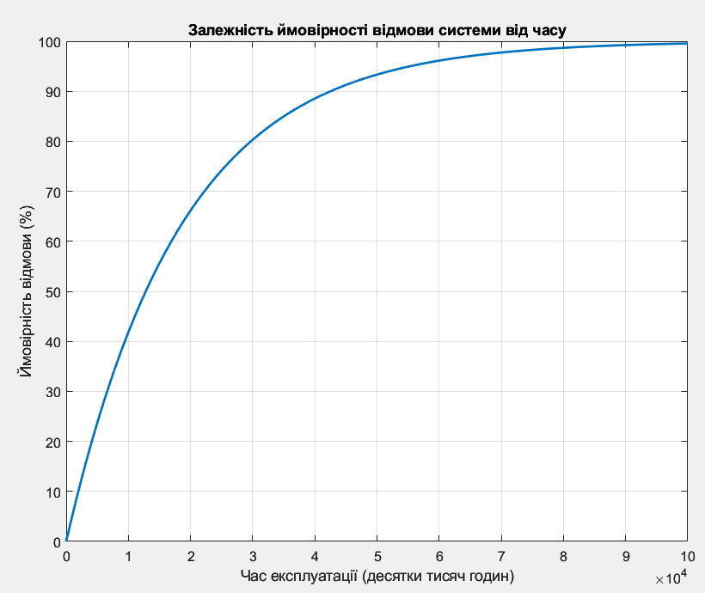

Рисунок 11.1 – Залежність відмови системи від часу

Як ми бачимо з рис. 11.1 вірогідність відмови після 10000 годин становить приблизно 40%, але якщо додати дублюючі сенсори та зробити інтерфейс підвищеної надійності, то вірогідність відмов буде рівно у два рази менша, тобто 20%.

Висновки до розділу 11
Загальна НС керування стрічковим транспортером залежить від надійності кожної з її підсистем. Обираючи компоненти з високими показниками MTBF, система може працювати безвідмовно протягом значного часу. Однак для забезпечення довготривалої роботи системи рекомендується проводити регулярні профілактичні огляди та тестування, щоб запобігти можливим відмовам і забезпечити безперебійну роботу транспортера.

Висновки
В ході дослідження, була створенна комплексна автоматизована система для керування стрічковим транспортером, що забезпечить ефективне транспортування матеріалів з мінімальним людським втручанням, яка ефективно забезпечує транспортування об'єктів із заданою швидкістю. Ця тема є надзвичайно актуальною, оскільки автоматизоване управління стрічковими транспортерами сприяє підвищенню продуктивності, зниженню витрат і підвищенню безпеки. Система автоматичного управління дозволяє працювати з оптимальною швидкістю, що збільшує обсяг переміщуваних матеріалів. Вона також знижує витрати на експлуатацію, усуваючи потребу в ручному управлінні, та підвищує безпеку, мінімізуючи ризик аварій та аварійних ситуацій, пов'язаних із людським фактором.
Завдяки модульній структурі, систему легко модифікувати та адаптувати до потреб конкретного виробництва. Застосовано сучасні алгоритми для обробки даних, які забезпечують швидкість і точність прийняття рішень.
Наукова новизна розробленої системи полягає в її комплексному підході. Система охоплює всі аспекти управління транспортером, включаючи датчики, виконавчі механізми, алгоритми керування та програмне забезпечення. Вона побудована на основі сучасних технологій, що забезпечує високу надійність і ефективність.
Практична значимість розробленої автоматизованої системи управління полягає у можливості її широкого застосування в різних галузях промисловості, де використовуються стрічкові транспортери. Впроваджені механізми захисту даних забезпечують надійну безпеку від несанкціонованого доступу, що є важливим аспектом для збереження конфіденційності та цілісності інформації. На основі аналізу результатів тестування були реалізовані оптимізації, які підвищили загальну продуктивність системи та зменшили споживання ресурсів.
В кінцевому підсумку, розроблена система автоматичного керування стрічковим транспортером відповідає всім поставленим вимогам і має значну практичну цінність. Її впровадження здатне значно підвищити ефективність роботи транспортерів, знизити експлуатаційні витрати та підвищити безпеку роботи.

СПИСОК ВИКОРИСТАНИХ ДЖЕРЕЛ
- Хоровиц П., Хилл У. Искусство схемотехники /Изд. 5. Пер. с англ. - М.: Мир , 1998. – 704 с.
- Титце У., Шенк К. Полупроводниковая схемотехника. 12-е изд. Том II: Пер. с нем. – М.: ДМК Пресс, 2007. – 942 с.
- Мельник, Р. П. (2021). Промислові роботи і системи автоматизації. Одеса: Одеський національний політехнічний університет.
- Островський, В. О. (2022). Алгоритми керування стрічковими транс-портерами. Дніпро: Дніпровський національний університет.
- Сидоренко, Т. К., & Черненко, Ю. В. (2021). Використання сучасних датчиків у промислових системах. Запоріжжя: ЗНУ.
- Смирнов, Л. М. (2018). Модульні структури систем автоматичного ке-рування. Вінниця: ВНТУ.
- Титце У., Шенк К. Полупроводниковая схемотехника. 12-е изд. Том I: Пер. с нем. – М.: ДМК Пресс, 2008. – 832 с.
- Кузьменко, О. І. (2020). Сучасні технології в автоматизації вироб-ництва. Львів: Видавництво ЛНУ.
- Дроздов, А. А., & Петров, Б. В. (2018). Автоматизація промислових процесів. Київ: Наукова думка.
- Червінська, М. О. (2020). Безпека в автоматизованих системах. Івано-Франківськ: Прикарпатський національний університет ім. Васи-ля Стефаника.
- Шевченко, А. І. (2019). Інтеграція сучасних контролерів у системи автоматизації. Черкаси: ЧДТУ.
- Яковенко, В. В. (2021). Програмне забезпечення для автоматизо-ваних систем керування. Тернопіль: ТНТУ.

